
图书管理详细设计报告

小组成员：娄云飞，李泽昊，孟子洋，陈晓曦，米有麦彦

成员分工：
娄云飞：前端开发，接口文档，开发文档编写与维护，数据层维护。
李泽昊：后端开发，中间件开发，接口文档，开发文档编写与维护
孟子洋：数据库设计，数据库可视化，开发文档编写与维护
陈晓曦：前端视图层开发，前端辅助开发，开发文档/测试文档编写与维护
米有麦彦：软件单元测试，服务器辅助维护，测试文档编写与维护。

目录
可行性分析报告 2
1引言 2
1.1标识 2
1.2背景 2
1.3项目概述 2
1.4文档概述 3
2引用文件 3
3可行性分析的前提 3
3.1项目的要求 3
3.2项目的目标 3
3.3项目的环境、条件、假定和限制 4
3.4进行可行性分析的方法 4
4可选的方案 4
4.1原有方案的优缺点、局限性及存在的问题 4
4.2可重用的系统，与要求之间的差距 4
4.3可选择的系统方案1 4
4.4可选择的系统方案2 5
4.5选择最终方案的准则 5
5所建议的系统 5
5.1对所建议的系统的说明 5
5.2数据流程和处理流程 5
5.3与原系统的比较(若有原系统) 6
5.4影响(或要求) 6
5.4.1设备 6
5.4.2软件 6
5.4.3运行 7
5.4.4开发 7
5.4.5环境 7
5.4.6经费 7
5.5局限性 7
6经济可行性(成本----效益分析) 7
6.1投资 7
6.2预期的经济效益 8
6.2.1一次性收益 8
6.2.2非一次性收益 8
6.2.3不可定量的收益 8
6.2.4收益/投资比 8
6.2.5投资回收周期 8
6.3市场预测 8
7技术可行性(技术风险评价) 8
8法律可行性 8
9用户使用可行性 9
10其他与项目有关的问题 10
11注解 10
附录 10
系统设计报告 10
一、数据库规划 12
1.1 任务陈述 12
1.2 任务目标 12
二、系统定义 14
2.1 系统边界 14
三、需求分析 15
3.1 用户需求说明 15
3.1.1 数据需求 15
3.1.2 事务需求 15
3.2 需求说明 18
3.2.1功能性需求分类 18
3.2.2非功能性需求分类 19
用户界面需求 19
软硬件环境需求 19
产品质量需求 19
四、数据库逻辑设计 20
4.1 ER图： 20
总体：模式图： 22
4.2 数据字典 23
4.3数据库物理设计： 25
数据表设计： 25
五、安全机制 33
5.1 系统安全 33
5.2 数据安全 33
5.3 其他 36
六、应用程序设计 36
6.1应用程序设计： 36
6.2操作员界面 42
6.3用户界面 53
七、总结 57
7.1 系统优点 57
7.2 系统不足 58
7.3 系统改进 58
附. 参考文献 59
系统测试报告 59
1.1 编写目的 59
1.2 背景说明 59
1.3 适用范围 59
1.4 参考资料 59
二、实验设备与软件环境 60
三、测试计划 60
3.1测试策略与目标 60
3.2测试范围 62
四、测试需求 63
4.1 需求分析 63
4.1.1 数据需求 63
4.1.2 事务需求 63
4.2 需求说明 65
4.2.1功能性需求分类 65
4.2.2非功能性需求分类 66
五、设计测试用例 68
5.1 数据库结构模块 68
5.1.1测试方法： 68
5.1.2分单元测试： 68
用户表： 68
事件设置： 73
5.2 数据管理功能模块 73
5.2.1测试方法： 73
5.2.2分单元测试： 73
六、缺陷分析 79
6.1 缺陷情况总结 79
6.2 缺陷统计 79
6.3 测试结论 79
6.4 建议 80
七、总结 80
附. 参考文献 80

可行性分析报告

1引言

1.1标识
本系统只适用于windows操作系统下安装及使用。
文件状态：  [ √ ]草稿  [ ]正式发布  [ ]正在修改 | 报告编号 | 图书馆管理系统可行性分析报告  LibManager-001
文件状态：  [ √ ]草稿  [ ]正式发布  [ ]正在修改 | 当前版本 | V1.0
文件状态：  [ √ ]草稿  [ ]正式发布  [ ]正在修改 | 编写人 | 孟子洋 | 编写时间 | 2021-4-7
文件状态：  [ √ ]草稿  [ ]正式发布  [ ]正在修改 | 审批人 | 05小组
文件状态：  [ √ ]草稿  [ ]正式发布  [ ]正在修改 | 保密级别 | ……

1.2背景
开发软件名称：图书馆系统
项目的提出者：
开发方名称：
开发者：软件专业第五小组
开发负责人：第五小组组长
用户：读者、管理人员

1.3项目概述
随着我校的不断发展，一校三地八校区的地理位置分布原因决定了山东大学学校的图书馆系统将会与普通的图书管理系统有所不同。本项目立足于我校的一校三地八校区的办学方式，开发一个应用在我校的图书馆管理系统。
图书馆在正常运营中面对大量书籍、读者信息以及两者间相互联系产生的借书信息、还书信息、图书预约信息等。人工记录方法既效率低又错误过多，大大影响了图书馆的正常管理工作。另外，我校一校三地的办学模式，图书在各地各馆之间的移动交流十分的频繁
所以一般的图书系统是不支持这样的图书馆分布结构

1.4文档概述
本文档将描述开发图书馆管理系统的可行性分析和研究过程。
。

2引用文件
陈明 《软件工程实用教程》电子工业出版社.2006年1月
张海藩 《软件工程导论》 人民邮电出版社.2006年1月
潘孝铭 《软件文档编写》 高等教育出版社.2004年8月
罗先文 《软件工程实物》 重庆大学出版社.2005年3月

3可行性分析的前提

3.1项目的要求
1、功能：图书馆信息管理系统存储书籍信息，读者信息，图书馆管理员信息，图书借阅信息（书籍迁移信息），便于管理存储各个环节的变更信息，做好图书丢失等异常的处理，保证图书馆处理信息的高效。
2、性能：数据库的录入；图书检索；用户信息查询；图书信息查询，图书运输信息查询，违规记录查询
3、安全与保密要求：所有的图书能够供用户随时查阅；用户的个人信息可以由用户自己修改、添加；图书的信息只能由书店管理人员添加、修改；所有注册用户信息只能由管理人员查询，部分图书不可以借阅。
4、输入：对于查询功能，应做到可以单条件和组合条件输入。
5、输出：能按要求在显示器上显示所需内容并能打印。
6、完成日期：2021 6月1日

3.2项目的目标
目标类型 | 子目标
人员信息管理 | 读者信息管理，包括读者的性别，借书数量，年龄，借书状态，学院的输入修改和删除。
人员信息管理 | 图书管理员信息，图书管理员的权限，性别，备注的输入和修改。
书籍信息管理 | 书籍的基本信息，包括书籍的编号，类别，ISBN，备注的修改，输入和删除。
借阅信息管理 | 借书信息，书籍编号，读者编号，借书日期，还书日期，借书期限，续借，跨校区借阅的处理
意外处理 | 丢失赔偿，损坏赔偿，超期赔偿，运输丢失
最终目标实现一个中等并发的网上图书馆管理系统

3.3项目的环境、条件、假定和限制
1、建议开发软件运行的最短寿命：四个月
2、进行系统方案选择比较的时间：暂时不考虑
3、经费来源和使用限制：个人集资
4、法律和政策方面的限制：暂时不考虑
5、硬件、软件、运行环境和开发环境的条件和限制：在Windows 10下使用
6、建议开发软件投入使用的最迟时间：2021年6月1日

3.4进行可行性分析的方法
采用调查研究的方法进行技术可行性和法律可行性的分析。

4可选的方案

4.1原有方案的优缺点、局限性及存在的问题
图书馆在正常运营中面对大量书籍、读者信息以及两者间相互联系产生的借书信息、还书信息、图书预约信息等。人工记录方法既效率低又错误过多，大大影响了图书馆的正常管理工作。另外，我校一校三地的办学模式，图书在各地各馆之间的移动交流十分的频繁。
因此除了需要对书籍信息、读者信息、借书信息、还书信息、图书预约信息等进行统一管理之外，还要对图书的移动做好记录,这样才能对每一本图书做好登记，保证每一本书的丢失信息记录在案。

4.2可重用的系统，与要求之间的差距
无可重用的系统，需要重新定制开发。

4.3可选择的系统方案1
瀑布式开发模型

4.4可选择的系统方案2
Scrum开发方案

4.5选择最终方案的准则
1．疫情原因开发方案应该尽量的采用线上模式
2. 开发的过程中对的系统进行不断地完善
综合以上几点我们采用Scrum的开发方案

5所建议的系统

5.1对所建议的系统的说明
随着科学技术的高速发展，我们已步入数字化、网络化、信息化的时代。图书馆是学校的文献信息中心，是为全校教学和科学研究服务的学术性机构，是学校信息化的重要基地。随着我校的不断发展，一校三地八校区的地理位置分布原因决定了山东大学学校的图书馆系统将会与普通的图书管理系统有所不同。本项目立足于我校的一校三地八校区的办学方式，开发一个应用在我校的图书馆管理系统。
我们开发的管理系统它是基于Django框架，web技术，建立以Reader/Manager为结构模式、以数据库为后台核心应用、以服务为目的信息平台。
该系统将实现基本的目录检索，模糊查询，书籍损坏记录，书籍的运输信息等，实现图书预约，违规查询功能。

5.2数据流程和处理流程
数据的存储模式如下
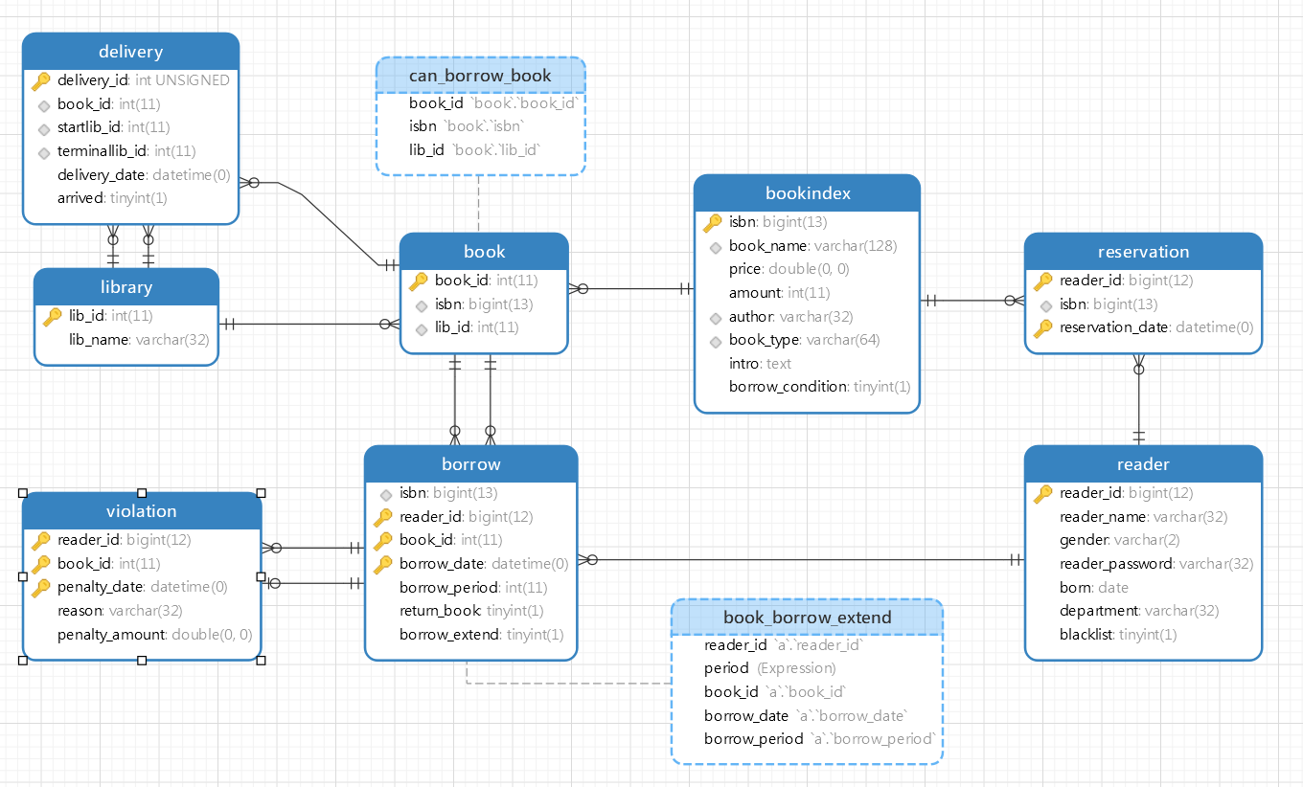

5.3与原系统的比较(若有原系统)
原有的系统支持简单的借阅系统，本系统在实现基本的借阅的基础上，还拓展以下几个功能
- 可以接受网上的预约。
- 可以实现图书在图书馆之间移动时候的图书目录自动变更
- 以于超期现象的自动识别
- 可以查看图书的位置信息

5.4影响(或要求)

5.4.1设备

5.4.2软件
采用了python语言Django框架开发后端，使用MYSQL作为数据库，所以系统运行需要安装有pycharm2019 professional、MYSQL/Navicat12 for MYSQL 以及响应的客户端和服务器操作系统，并需要网络设备。

5.4.3运行
要求人员具有计算机基础知识，需要短时间来熟悉新系统，但不需要大量的培训。
系统调试期半个月，在开始必须对初始数据进行录入，包括所有的书目信息,读者信息，管理员信息。在半月的调试期结束，系统通过检验后，将要优化该系统的性能，把一些发挥不良的组件重新开发，或者加入合适的补丁文件。系统稳定后的主要工作是加强该系统安全性已经并发性。

5.4.4开发
条应包含本文档适

5.4.5环境
条应包含本文档适

5.4.6经费
条应包含本文档适

5.5局限性
条应包含本文档适

6经济可行性(成本----效益分析)

6.1投资
包括基本建设投资(如开发环境、设备、软件和资料等)，其他一次性和非一次性投资(如技术管理费、培训费、管理费、人员工资、奖金和差旅费等)。

6.2预期的经济效益

6.2.1一次性收益

6.2.2非一次性收益

6.2.3不可定量的收益

6.2.4收益/投资比

6.2.5投资回收周期

6.3市场预测

7技术可行性(技术风险评价)
有python程序开发和数据库设计经验，目前时间充足，可以完成开发任务。
可以对系统的数据库设计与开发。
前端使用美观的框架方便且美观。
所有人员均可立即投入开发工作，根据本组的情况分析，在规定的期限内，开发可以完成。

8法律可行性
政府，无论是中央政府还是地方政府，一般都用法律规定组织可以做什么，不可以做什么。例如：《合同法》，《消费者权益保护法》，《专利法》，《反不正当竞争法》等对所有企业的行为都做了限制。我们公司就设有自己的法律顾问，这是因为法规的影响不仅仅限于时间和金钱，它还缩小了管理者可斟酌决定的范围，限制了可行方案的选择。
根据《中华人民共和国计算机软件保护条例》（1991年6月4日中华人民共和国国务院令第84号发布） （修改后的新条例2002年1月1日起施行）第九条可知：软件著作权人享有下列各项权利:
(一)发表权， 即决定软件是否公之于众的权利;
(二)开发者身份权， 即表明开发者身份的权利以及在其软件上署名的权利;
(三)使用权， 即在不损害社会公共利益的前提下， 以复制、展示、发行、修改、翻译、注释等方式使用其软件的权利;
(四)使用许可权和获得报酬权， 即许可他人以本条第(三)项中规定的部分或者全部方式使用其软件的权利和由此而获得报酬的权利;
(五)转让权， 即向他人转让由本条第(三)项和第(四)项规定的使用权和使用许可权的权利。
第十二条 受他人委托开发的软件， 其著作权的归属由委托者与受委托者签订书面协议约定， 如无书面协议或者在协议中未作明确约定， 其著作权属于受委托者。
第十八条 在软件著作权的保护期内， 软件的著作权人或者其受让者有权许可他人行使本条例第九条第(三)项规定的使用权。著作权人或者其受让者许可他人行使使用权时， 可以按协议收取费用。
另外，软件权利的使用许可应当根据我国有关法规以签订、执行书面合同的方式进行。被许可人应当在合同规定的方式、条件、范围和时间内行使使用权。合同中未明确规定为独占许可的， 被许可的软件权利应当视为非独占的。
第二十二条 因课堂教学、科学研究、国家机关执行公务等非商业性目的的需要对软件进行少量的复制， 可以不经软件著作权人或者其合法受让者的同意， 不向其支付报酬。但使用时应当说明该软件的名称、开发者， 并且不得侵犯著作权人或者其合法受让者依本条例所享有的其他各项权利。该复制品使用完毕后应当妥善保管、收回或者销毁， 不得用于其他目的或者向他人提供。
第三十条 除本条例第二十一条及第二十二条规定的情况外， 有下列侵权利为的， 应当根据情况， 承担停止侵害、消除影响、公开赔礼道歉、赔偿损失等民事责任， 并可以由国家软件著作权行政管理部门给予没收非法所得、罚款等行政处罚:
(一)未经软件著作权人同意发表其软件作品;
(二)将他人开发的软件当作自己的作品发表;
(三)未经合作者同意， 将与他人合作开发的软件当作自己单独完成的作品发表;
(四)在他人开发的软件上署名或者涂改他人开发的软件上的署名;
(五)未经软件著作权人或者其合法受让者的同意修改、翻译、注释其软件作品;
(六)未经软件著作权人或者其合法受让者的同意复制或者部分复制其软件作品;
(七)未经软件著作权人或者其合法受让者的同意向公众发行、展示其软件的复制品;
(八)未经软件著作权人或者其合法受让者的同意向任何第三方办理其软件的许可使用或者转让事宜。
第三十三条 当事人不履行合同义务或者履行合法义务不符合约定条件的，应当依照民法通则有关规定承担民事责任。

9用户使用可行性
该系统是一个简单的图书管理系统，所以操作简易，每个人不需要知道整个的工作模式，只需要按照提示，一步步操作即可完成自己的工作。
。

10其他与项目有关的问题
未来可能的变化。

11注解
本章应包含有助于理解本文档的一般信息(例如原理)。本章应包含为理解本文档需要的术语和定义，所有缩略语和它们在文档中的含义的字母序列表。

附录
附录可用来提供那些为便于文档维护而单独出版的信息(例如图表、分类数据)。为便于处理附录可单独装订成册。附录应按字母顺序(A，B等)编排。

系统设计报告
前言
近年来，随着国民生活水平、生活质量的迅速提高，科学技术的飞速发展，我们已步入信息化、数字化的时代，web办公、“互联网+”已经成为时代的主流。图书馆是知识的海洋，是我们充实精神世界的圣地，与我们的生活密切相关。图书馆在正常运营中面对大量书籍、读者信息以及两者间相互联系产生的借书信息、还书信息等。人工记录方法既效率低又错误过多，大大影响了图书馆的正常管理工作。因此，图书馆管理员需要更直接方便快捷的管理方法来应对日常的工作事务，以提高整个图书馆的运作效率。于是，图书馆对管理信息系统的需求越来越迫切。一套好的信息系统在全面提高图书馆的图书、读者、借阅归还事宜，提高图书馆整体工作效率，为管理员提供方便快捷全面的服务等方面都能发挥出重要作用。基于此，开发此图书馆信息管理系统，对图书信息、读者信息、借书信息、还书信息等进行电子化统一管理，及时跟进信息变更，提高图书管理人员的管理效率，同时也提升读者的借阅体验。
本项目就是研究图书馆信息管理系统的数据库构建过程。该数据库展现了了图书馆管理员操作过程中的基本信息与基本流程，主要包括图书、读者和管理员的基本信息资料，图书信息添加、修改和删除，读者信息添加、修改和删除，管理员信息添加、修改和删除以及图书借阅、归还、借阅查询等操作。

一、数据库规划

1.1 任务陈述
图书馆管理系统是图书馆管理中一个不可缺少的部分,它的内容对于图书馆的管理者和来访的读者来说都至关重要。随着社会知识水平的不断提高，图书馆读者数量急剧增加，有关图书馆各项事务的各种信息量也成倍增长。面对庞大的信息量需要有图书馆管理系统来提高管理员管理工作的效率。一个完善的图书馆管理系统能够极大地提高读者和图书信息管理的效率,具有检索迅速、查找方便、可靠性高、存储量大、更新快、寿命长、成本低等优点。
本图书馆管理系统包括图书信息登记管理、读者信息登记管理、管理员信息登记管理、图书借阅归还信息管理四大模块并且及时记录存储各个环节信息的变更，以便管理、查询、显示、输出。本系统因为考虑到本身系统的特殊性，所以本系统只有管理员模式一种。管理员可以拥有完全的权限管理系统，可以完成对图书、读者、管理员、借阅归还信息的查询，并且完成读者借阅登记、读者归还记录、读者借阅查询、所有信息的添加、修改和删除等操作。

1.2 任务目标
☑界面设计友好、美观

☑数据存储安全、可靠

☑信息分类清晰、准确

☑查询功能，保证数据查询的灵活性

☑实现对图书借阅和归还过程的全程数据信息跟踪

☑提供图书借阅信息总览，为图书馆管理员提供真实的数据信息

☑提供图书归还信息总览，为图书馆管理员提供真实的数据信息

☑提供图书借还查询功能，方便管理员对图书借还信息的管理

目标类型 | 子目标
人员信息管理 | 读者信息管理，包括读者的性别，借书数量，年龄，借书状态，学院的输入修改和删除。
人员信息管理 | 图书管理员信息，图书管理员的权限，性别，备注的输入和修改。
书籍信息管理 | 书籍的基本信息，包括书籍的编号，类别，ISBN，备注的修改，输入和删除。
借阅信息管理 | 借书信息，书籍编号，读者编号，借书日期，还书日期，借书期限，续借，跨校区借阅的处理
意外处理 | 丢失赔偿，损坏赔偿，超期赔偿，运输丢失

二、系统定义

2.1 系统边界
本图书馆管理系统主要面向多地办学，存在跨市跨省图书交流的学校图书馆，本系统服务于各大图书馆图书管理员及相关人员，读者等。目的是在保证读者能享受各大图书馆资源的同时，对图书馆的每一本图书做到尽量完善的信息管理。结合我校的图书管理情况以及从同学和图书馆管理人员那里了解到的信息，我们做出如下的设计：
本系统将用户分成管理员和读者两种身份，共同参与图书的流通管理过程。
图书管理员的权限：
- 图书管理：增添书籍，修改书籍的信息
- 管理员信息管理：修改管理员的信息，权限管理
- 读者管理：修改读者的信息
- 系统数据处理
- 借书操作：修改借书信息表
- 还书操作：修改借书信息表
- 意外处理：添加丢失信息，删除丢失信息，添加超期信息，添加运输丢失信息
- 图书运输信息的添加
读者权限：使用查询功能
- 图书检索
- 查询个人信息，修改密码
- 查看借阅历史：从借书表中查看借阅历史
- 查看违章欠款：在违规记录表中查看违规欠款，违规原因

三、需求分析

3.1 用户需求说明

3.1.1 数据需求
图书馆分为若干个分馆，若干个馆分布在不同的位置并都藏有图书，分馆名称唯一，系统可以浏览每个分馆的信息。图书馆内藏有图书，系统可以对图书信息进行浏览、操作和管理
其中需求数据为：
- 图书基本信息记录：
图书编号、类别、书名、作者、出版社、在馆数量。
除了一些从服务器自动获取的信息外，大部分图书信息都由管理员来维护。
- 读者基本信息记录：
读者编号、姓名、电话
- 管理员基本信息记录：
管理员编号、姓名、密码
- 借阅基本信息记录：
借阅编号、读者编号、图书编号、是否归还
- 归还基本信息记录：
归还编号、读者编号、图书编号、是否归还

3.1.2 事务需求
- 数据录入：
- 录入图书的基本信息：
图书编号、类别、书名、作者、出版社、在馆数量
除了一些从服务器自动获取的信息外，大部分图书信息都由管理员来维护
- 录入读者的基本信息：
读者编号、姓名、电话
- 录入管理员信息：
管理员编号、姓名、密码
- 录入借阅的基本信息：
借阅编号、读者编号、图书编号、是否归还
- 录入归还的基本信息：
归还编号、读者编号、图书编号、是否归还
- 录入分馆的基本信息；
- 管理员录入用户的不良记录

- 数据更新/删除：
（1） 图书信息的更新/ 删除
（2） 读者信息的更新/ 删除
（3） 管理员信息的更新/ 删除
（4） 图书借阅信息的更新/ 删除
（5） 图书归还信息的更新/ 删除
（6） 更新/删除某些分馆的基本信息；

- 数据查询：
（1）查询用户的个人信息；
（2）查询图书的基本信息；
（3）查询图书的借阅信息；
（4）查询分馆的基本信息；
（5）查询用户的不良记录信息
（6）查询图书馆的图书运输信息

4、数据查看：
管理员用户视图下：
（1） 按照图书编号列出所有图书的图书编号、类别、书名、作者、出版社、在馆数量
（2） 按照读者编号列出所有读者的读者编号、姓名、电话
（3） 按照管理员编号列出所有管理员的管理员编号、姓名、密码
（4） 按照借阅编号列出所有借阅图书的借阅编号、读者编号、图书编号、是否归还
（5） 按照归还编号列出所有归还图书的归还编号、读者编号、图书编号、是否归还

3.2 需求说明

3.2.1功能性需求分类

功能类别 | 功能名称、标识符 | 描述
新用户注册信息； | 用户注册 | 由机构统一录入信息，包括学生的年龄，学生的院系等等。
用户登录 | 用户登录 | 初始时为管理人员统一设置的密码，之后可以自己修改
维护图书馆信息 | 超级管理员可以操作 | 增加图书馆的信息
维护基本资料 | 用户资料维护  修改密码 | 用户修改，删除，新增或查询个人数据和修改密码，系统根据用户的操作，对用户个人资料进行更新或显示。
维护基本资料 | 借阅信息的维护 | 维护用户的借阅信息以及违规情况
书籍项目的建立 | 只有管理员可以录入书籍 | 管理员通过此功能录入书籍的各种信息
书记的借阅信息建立 | 只有管理员可以进行借阅信息的增加删除 | 用户通过此功功能借还书籍
录入书籍信息 | 书籍索引录入 | 维护书籍的类别总体，以ISBN划分书籍的类别，维护数量
录入书籍信息 | 单本书籍的信息 | 对每一本书籍维护他的位置信息。
维护系统 | 维护用户资料 | 拥有系统维护权限的用户可以增加新用户，并可以对用户的资料进行修改、删除以及查询。
维护系统 | 管理用户权限 | 拥有权限管理的用户可以设定其他用户对软件的访问权限。
可视化数据 | 导出图书借阅排名信息 | 包括图书借阅次数的信息以及读者借阅次数的信息
可视化数据 | 导出读者借阅信息 | 导出读者借阅的详细信息
可视化数据 | 导出书籍损坏信息 | 导出书籍的损毁信息

3.2.2非功能性需求分类

用户界面需求
需求名称 | 详细要求
母窗体显示位置 | 窗体初次启动时在屏幕位置居中，窗体最大化。
子窗体显示位置 | 窗体初次启动时在母窗体居中。
界面风格 | 界面为 “Metal”观感。
界面字体颜色 | 黑色为主

软硬件环境需求
需求名称 | 详细要求
硬件要求 | IBM兼容机、Intel Pentium III 800/AMD K7以上处理器、128M以上内存，支持标准网络协议的网卡
系统平台 | Windows2000/WinXP/Win2003 RedHat Linux 9/Fedora系列
运行环境 | Sun Java JRM1.5 For Win/Linux

产品质量需求
主要质量属性 | 详细要求
正确性 | 业务错误不允许出现
健壮性 | 能够容纳300人同时访问，服务器端程序应连续工作半年以上
可靠性 | 除电源、硬件、操作系统、服务器管理系统外程序不允许异常退出或崩溃。
性能，效率 | 系统处理业务时间最迟时间小于等于5秒
易用性 | 不用安装，操作简便
清晰性 | 业务流程明确
安全性 | 用户信息保密，操作权限明确
可扩展性 | 可在当前需求基础之上进行功能上的扩展
兼容性 | 可运行在大多数主流的硬件环境中
可移植性 | 可运行在大多数主流的操作平台上

四、数据库逻辑设计

4.1 ER图：
图书信息管理系统的数据库可以设计定义用户：管理员、书籍、借阅信息等实体及其之间的联系。实体使用E-R图进行描述。为清楚起见，这里将实体图和联系图分开表现。
4.1.1实体图
4.1.1.1图书馆E-R图：
图书馆
名字
地点
编号
4.1.1.2书籍和借阅者以及借阅关系E-R图：
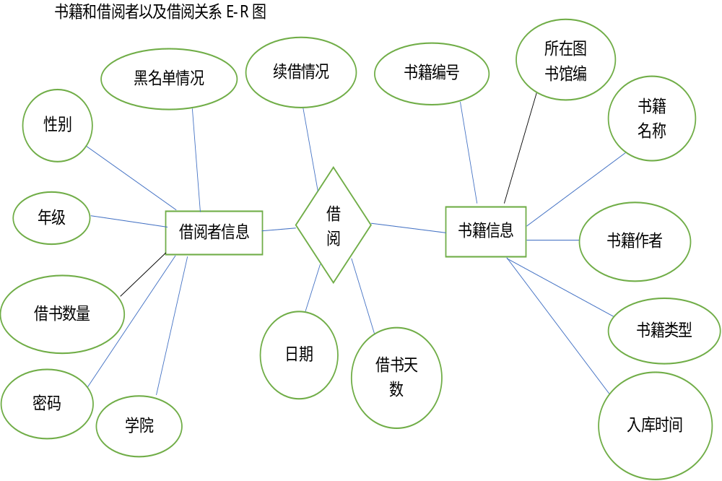
4.1.1.3违规记录E-R图：
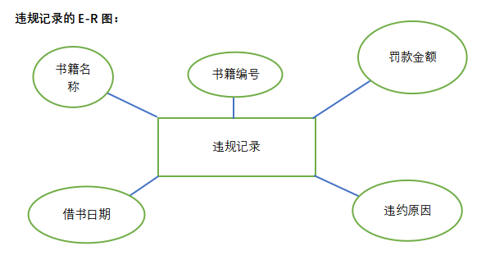
4.1.1.4 预约图书E-R图：
预约书籍
书籍ISBN
用户编号
预约时间
管理
管理员
用户
管理
管理员
图书
管理
管理员
预约书籍
管理
管理员
违约记录

总体：模式图：

4.2 数据字典
reader – 用户实体。
字段 | 类型 | 备注
ID | int | 主键，用户编号
NAME | varchar | 用户姓名
PASSWORD | Varchar | 用户密码
GENDER | varchar | 用户性别
AGE | int | 用户年龄
DEPARTMENT | varchar | 用户学院
CONDITION | varchar | 用户黑名单情况

BOOKINDEX – 书籍实体
字段 | 类型 | 备注
ISBN | bigint | 主键，书籍编号
PRICE | double | 价格
NAME | varchar | 书籍名称
AMOUNT | Int | 书籍数量
BOOK_AUTHOR | varchar | 书籍作者
BOOK_TYPE | varchar | 书籍类型
LEFT | int | 可借的书籍剩余量，派生
BOOK_CONDITION | Bool | 书籍可否被借

BORROW – 借还书籍实体
字段 | 类型 | 备注
READER_ID | int | 主键，用户编号
BOOK_ID | int | 主键，书籍编号
BORROW_DATE | date | 借书日期
BORROW_PERIOD | int | 借书天数
BORROW_IS_RETURN | varchar | 是否归还
BORROW_EXTEND | varchar | 是否续借
BORROW_EXTEND_PERIOD | int | 续借天数

LIBRARY – 图书馆实体
字段 | 类型 | 备注
LIB_ID | int | 主键，图书馆编号
LIB_NAME | varchar | 图书馆名字

BOOK – 书籍ISBN实体
字段 | 类型 | 备注
ISBN | int | 书籍ISBN
ID | Int | 主键 书籍id
LIB_ID | Int | 图书馆

VIOLATION – 违规实体
字段 | 类型 | 备注
USER_ID | int | 主键，用户编号
BOOK_ID | int | 主键，书籍编号
VIOLATION_REASON | varchar | 违规原因
PENALTY_AMOUNT | int | 罚款数额

RESERVATION – 预约书籍实体
字段 | 类型 | 备注
READER_ID | int | 主键，用户编号
BOOK_ISBN | int | 主键，书籍ISBN
RESERVATION_DATE | date | 预约书籍日期
APPROVAL | varchar | 预约书籍结果

DELIVERY – 其他校区书籍运输实体
字段 | 类型 | 备注
DELIVERY_ID | int | 主键，运输编码
BOOK_ID | int | 书籍编号
STARLIB_ID | varchar | 书籍从哪个校区被运输
TERMINALLIB_ID | varchar | 书籍被运输到哪个校区
DELIVERY_DATE | date | 书籍运输日期
ARRIVED | BOOLEAN | 是否运输到

4.3数据库物理设计：

数据表设计：

用户表：
数据表中所有的属性与主键学号有关，不存在非主属性不依赖于主属性，满足2NF范式，非主属性之间对主属性不存在传递依赖满足3NF范式，同时所有非主属性依赖于id码，没有非主属性依赖于非码的部分该表满足BCNF范式
create table reader(
-> id int(11) primary key,
-> name varchar(32) not null,
-> gender varchar(2) not null,
-> password varchar(32) not null,
-> age int not null,
-> department varchar(32) not null,
-> blacklist boolean not null);
根据业务逻辑，在注册的时候黑名单选项非必填项目，在初始化时给他置为0值
alter table drop blacklist;
alter table reader add blacklist boolean not null default 0;
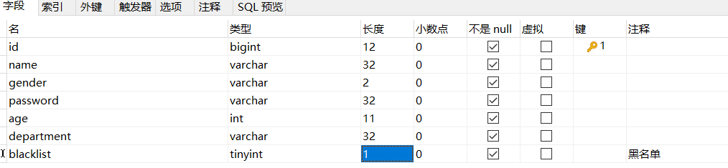

书籍搜索表：按书籍的isbn分组
数据表中所有的属性与主键isbn有关，不存在非主属性不依赖于主属性，满足2NF范式，非主属性之间对主属性不存在传递依赖满足3NF范式，同时所有非主属性依赖于id码，没有非主属性依赖于非码的部分该表满足BCNF范式
create table bookindex(
-> isbn bigint(13) primary key,,
-> price double not null,
-> amount double not null,
-> name varchar(64) not null,
-> intro text,
-> author varchar(64) not null,
-> type varchar(32) not null,
-> borrow_contidion boolean not null default 1);
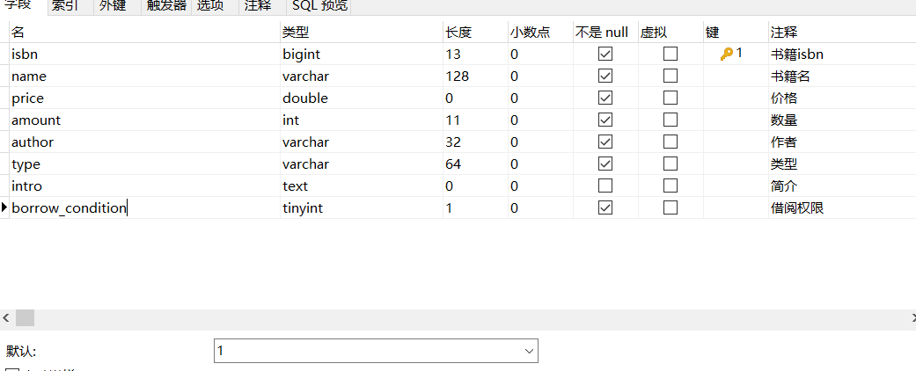

书籍表：对书籍管理精确到本
数据表中所有的属性与主键book_id有关，不存在非主属性不依赖于主属性，满足2NF范式，非主属性之间对主属性不存在传递依赖满足3NF范式，同时所有非主属性依赖于id码，没有非主属性依赖于非码的部分该表满足BCNF范式
create table book(
-> id int primary key,
-> isbn int not null,
-> lib_id int not null,
-> foreign key(lib_id) references library(lib_id) on update no action on delete no action,
-> foreign key(isbn) references bookindex(isbn) on update cascade on delete cascade)
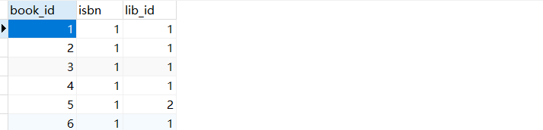
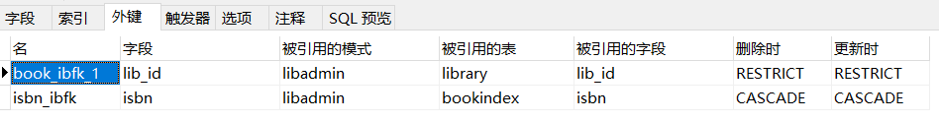

借阅表：
数据表中所有的属性与主键有关，不存在非主属性不依赖于主属性，非主属性borrow_period和非主属性borrow_extend之间存在依赖关系，不满足3NF范式，但是在数据的逻辑设计阶段，图书馆允许的续借次数为一次，续借之后borrow_extend改为1，证明不可在续借，增加一项便于数据的安全。

create TABLE borrow(
reader_id bigint(13) not null,
book_id int (11) not null,
borrow_date datetime default CURRENT_TIMESTAMP,
borrow_period int not null,
return_book boolean not null default 0,
borrow_extend boolean not null default 0,
primary key (reader_id,book_id),
读者删除之后他的借阅信息就不存在
foreign key(reader_id) REFERENCES reader(id) on UPDATE CASCADE ON DELETE cascade,
书籍删除之后，借阅信息还有
foreign key(book_id) REFERENCES book(id) on UPDATE no ACTION ON DELETE NO ACTION
);
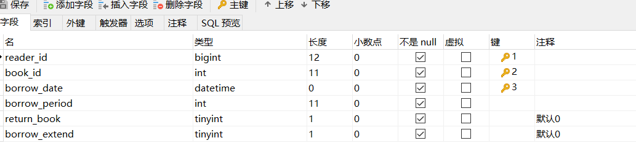
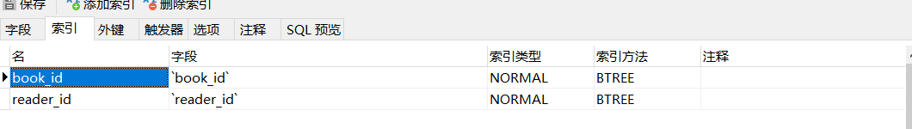
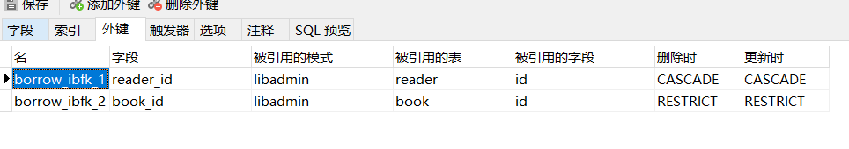

运输表：
数据表中所有的属性与主键book_id有关，不存在非主属性不依赖于主属性，满足2NF范式，非主属性之间对主属性不存在传递依赖满足3NF范式，同时所有非主属性依赖于id码，没有非主属性依赖于非码的部分该表满足BCNF范式
create table delivery(
-> delivery_id varchar(13) primary key not null,
-> book_id int(11) not null not null,
-> startlib_id int not null,
-> terminallib_id int not null,
-> delivery_date datetime not null DEFAULT CURRENT_TIMESTAMP,
-> arrived boolean not null default 0;
-> foreign key(book_id) REFERENCES book(id) on UPDATE no action on DELETE no action);
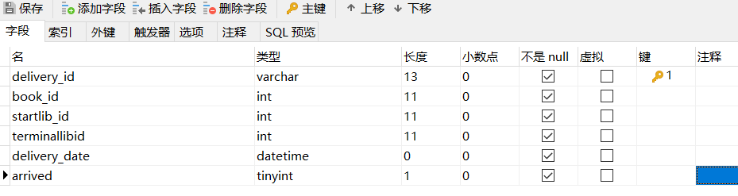
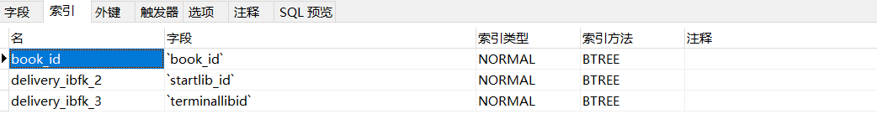
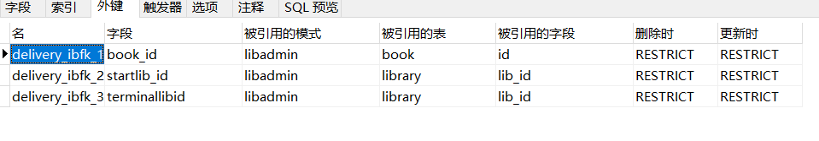

图书馆表：
二元关系满足BCNF范式
create table library(
-> lib_id int primary key auto_increment,
-> lib_name varchar(32) not null)
Library的主键设置为自增主键
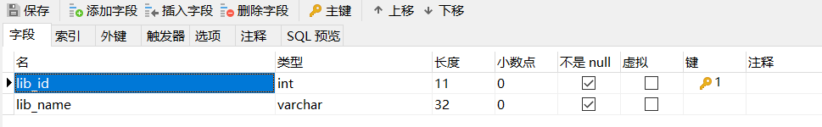
预约表：
数据表中所有的属性与主键book_id有关，不存在非主属性不依赖于主属性，满足2NF范式，非主属性之间对主属性不存在传递依赖满足3NF范式，同时所有非主属性依赖于id码，没有非主属性依赖于非码的部分该表满足BCNF范式
create table reservation(
-> reader_id bigint(12) not null,
-> isbn bigint(13) not null,
-> reservation_date datetime not null DEFAULT CURRENT_TIMESTAMP,
-> primary key(reader_id,isbn),
-> foreign key(reader_id) REFERENCES reader(id) on UPDATE CASCADE on DELETE CASCADE,
-> foreign key(isbn) REFERENCES bookindex(isbn) on UPDATE CASCADE on DELETE CASCADE);

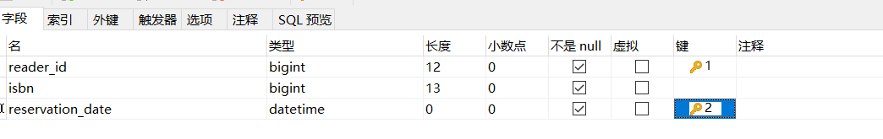
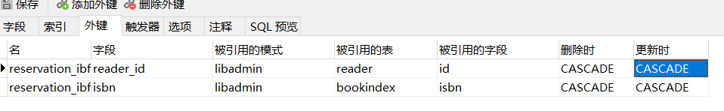

违约记录表：
数据表中所有的属性与主键book_id有关，不存在非主属性不依赖于主属性，满足2NF范式，非主属性之间对主属性不存在传递依赖满足3NF范式，同时所有非主属性依赖于id码，没有非主属性依赖于非码的部分该表满足BCNF范式
create table violation(
-> reader_id bigint(12) not null,
-> book_id int(11) not null,
-> reason text,
-> penalty_amount double not null default 0,
-> penalty_date datetime default CURRENT_TIMESTAMP,
-> primary key (reader_id,book_id,penalty_date),
-> foreign key(reader_id) REFERENCES borrow(reader_id) on UPDATE CASCADE ON DELETE cascade,
-> foreign key(book_id) REFERENCES borrow(book_id) on UPDATE no ACTION ON DELETE NO ACTION

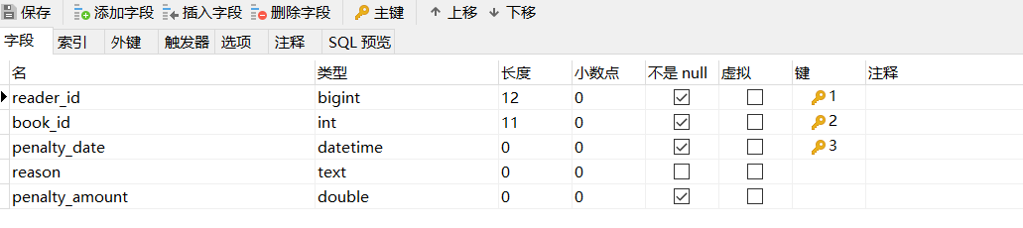
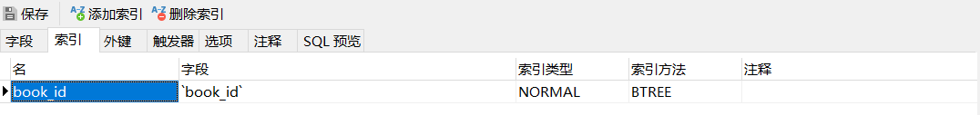
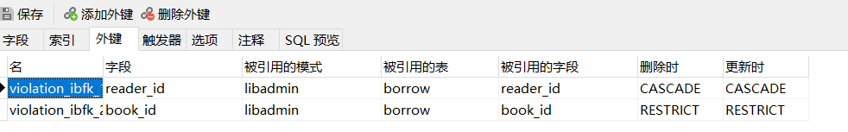

视图设计：
在管理系统的使用中，最频繁的数据变化部分为可借阅的书的信息，将可借阅的图书做成视图，便于计算图书的剩余量，同时将不可借阅的图书数量的消息隐藏，建表的sql为
SELECT
`book`.`book_id` AS `book_id`,
`book`.`isbn` AS `isbn`,
`book`.`lib_id` AS `lib_id`
FROM
`book`
WHERE
(
`book`.`book_id` IN (
SELECT
`borrow`.`book_id`
FROM
`borrow`
WHERE
( `borrow`.`return_book` = 0 )) IS FALSE
AND `book`.`book_id` IN ( SELECT `violation`.`book_id` FROM `violation` ) IS FALSE
AND (( SELECT `bookindex`.`borrow_condition` FROM `bookindex` WHERE ( `bookindex`.`isbn` = `book`.`isbn` )) <> 0 ))
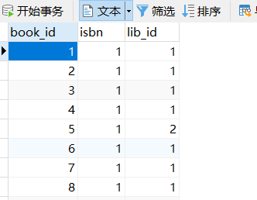
在管理系统中维护一个能够存储图书应借阅时间和图书当前借阅时间的视图
CREATE OR REPLACE ALGORITHM = UNDEFINED DEFINER = `root`@`localhost` SQL SECURITY DEFINER VIEW `libadmin`.`book_borrow_extend` AS SELECT
`a`.`reader_id` AS `reader_id`,(
to_days(
now()) - to_days((
SELECT
`borrow`.`borrow_date`
FROM
`borrow`
WHERE
((
`borrow`.`reader_id` = `a`.`reader_id`
)
AND ( `borrow`.`book_id` = `a`.`book_id` )
AND ( `borrow`.`borrow_date` = `a`.`borrow_date` ))))) AS `period`,
`a`.`book_id` AS `book_id`,
`a`.`borrow_date` AS `borrow_date`,
`a`.`borrow_period` AS `borrow_period`
FROM
`borrow` `a`
WHERE
((
`a`.`return_book` = 0
)
AND `a`.`book_id` IN ( SELECT `violation`.`book_id` FROM `violation` ) IS FALSE);
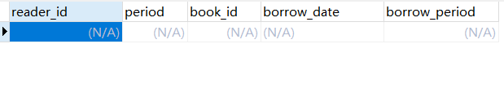

数据库索引设计：
在图书馆信息检索中，经常受到检索的部分为数据库的bookindex表，在使用中允许用户通过类型，作者，书名进行模糊查询，通过isbn进行精确的查询，通过isbn对书籍的剩余量进行检索，所以在bookindex和book表进行索引的建立提高查询的速度

Book表的索引：

Bookindex的索引：
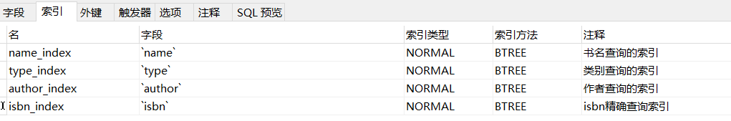

在借书表中，存储着学生的借书信息，支持对学生的历史借阅信息进行操作，同时支持对图书的借阅次数进行操作，索引如下
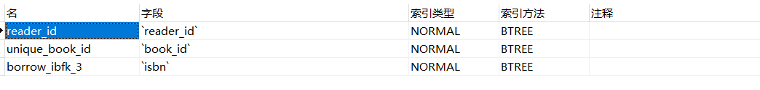

事件设置：
1.每一月清空本月的delivery表中数据
ALTER EVENT `libadmin`.`delete_delivery`
DO delete from delivery where DATEDIFF(now(),delivery_date) >= 30;
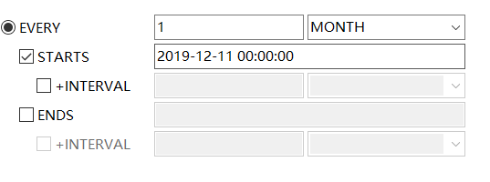
- 每天更新图书借阅超期的违规记录
insert into violation(reader_id,book_id)
select reader_id,book_id from book_borrow_extend
where period > borrow_period
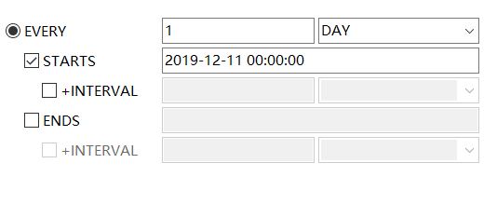

五、安全机制

5.1 系统安全
登陆需经过身份认证，即身份口令密码一致才可登录。
不同的用户有不同的权限，用户只能使用分配给他的权限，无法越权操作。

5.2 数据安全
程序启动需要经过SQL Sever 登陆认证，登陆ID 和密码正确才能启动程序。
程序内部的任何会引起数据库改动的操作（增删改）均经过了严密的审查判定，以确保数据库的准确性和一致性。
一致性维护采用了在底层设置触发器和外建的方法具体如下：
Book表：
引入了在插入和删除时修改bookindex中的该种类图书的数量
Book_insert：update bookindex set amount = amount + 1 where isbn = new.isbn
Book_delete：update bookindex set amount = amount - 1 where isbn = old.isbn
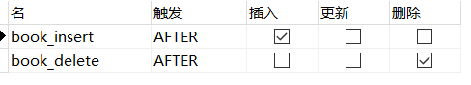
外键isbn和bookindex中的isbn采用级联删除的机制，当该种类书的bookindex被删掉，则在book表中无法再查询到该书

Bookindex表：
设置触发器当该书的isbn在录入时写错时，更改book_index中的isbn值book中的isbn值将改变，仅限于图书还未开始外借时进行修改，否则将会导致borrow表中索引出错，
触发器加入判断，当更新时isbn值改变才会调用，防止book触发器的更新操作触发isbn的更新操作而陷入死循环
if new.isbn != old.isbn then
update book set isbn = new.isbn where isbn = old.isbn;
end if
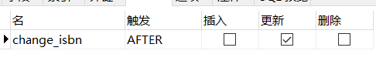
Borrow表：
设置触发器，当该书被借时，先进入reservation表中判断是否预约被满足，若被满足，则删除该同学的本次预约
delete from reservation where reader_id = new.reader_id and isbn = new.isbn
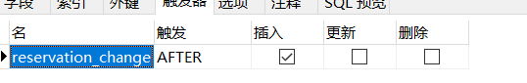
设置外键，当学生信息删除时删除有关于他的所有借阅信息，删除书籍信息时不做操作
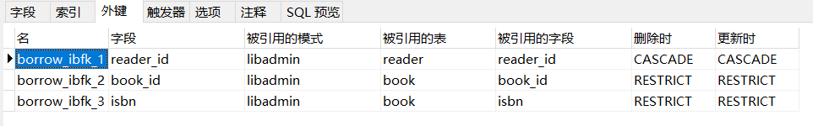

Delivery表：
设置触发器，当运输条件为已到达时更新book中该书的存储地址为terminallib_id
if new.arrived != 1 is false then
update book set lib_id = new.terminallib_id where book_id = new.book_id;
end if
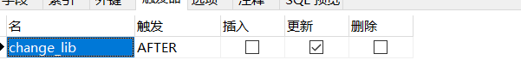
Reservation表：
设置外键，当书籍信息或者人员信息被删掉时，删除与之相关的预约信息
设置约束unique防止重复预约的插入

Violation表：
设置触发器，当插入黑名单信息时，更新reader表使其黑名单选项为1
当删除时，如果该书违规原因是因为丢失，则删除书籍在book中的信息，黑名单信息置为0，borrow中return_book置为1
如果是因为其他，borrow中return_book置为1，黑名单信息置为0
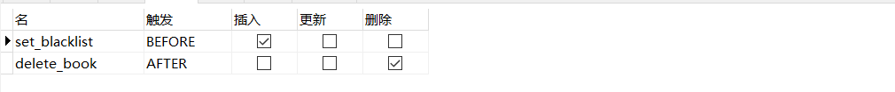
Set _blacklist : update reader set blacklist = 1 where reader_id = new.reader_id
Delete_book:
if old.reason REGEXP 'lost' then
SET FOREIGN_KEY_CHECKS = 0;
delete from book where book_id = old.book_id;
update reader set blacklist = 0 where reader_id = old.reader_id and reader_id not in (select reader_id from violation);
update borrow set return_book = 1 where reader_id = old.reader_id and book_id = old.book_id and return_book = 0;
SET FOREIGN_KEY_CHECKS = 1;
else
update reader set blacklist = 0 where reader_id = old.reader_id and reader_id not in (select reader_id from violation);
update borrow set return_book = 1 where reader_id = old.reader_id and book_id = old.book_id and return_book = 0;
end if
设置unique约束，防止对一次违规的重复插入
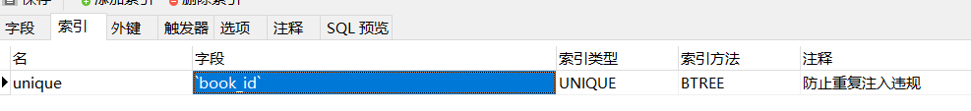

5.3 其他
规范化产生一个结构上一致且最小冗余的逻辑数据库设计，但是，规范化的数据库设计有时不能提供最大的处理效率。所以我们愿意接收规范化设计方面的一些损失而实现更好的性能。更好的体现了数据库的3NF,既加快了检索速度，也方便形成视图。

六、应用程序设计

6.1应用程序设计：

登陆界面设计
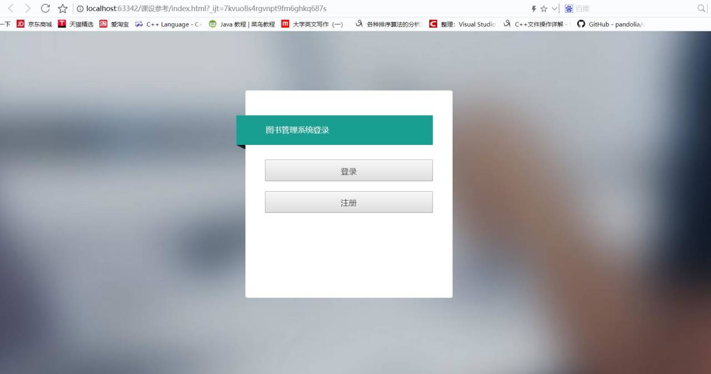

登陆界面设计
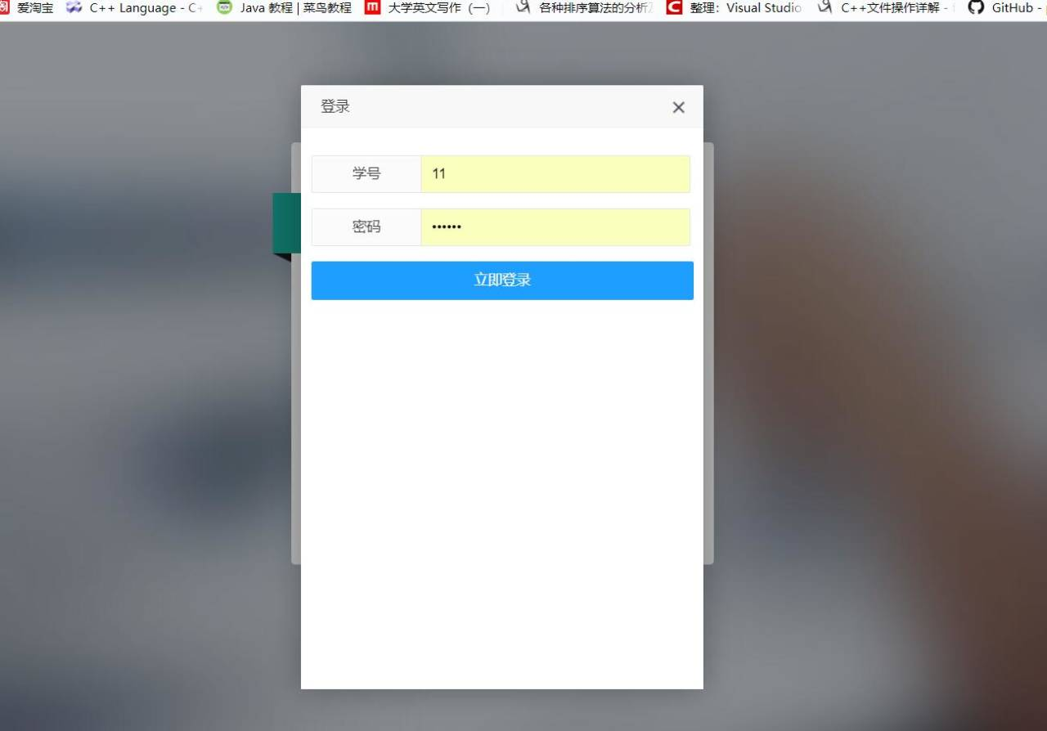

前端请求代码：
function form_check() {
$("#Response").empty().hide();
if ($("[name='reader_id']").val().length !== 2) {
$("#Response").append('请输入正确的学号').show();
return false
}
if ($("[name='reader_password']").val().length < 6) {
$("#Response").append('密码长度应大于6位').show();
return false
}
return true
}
function login() {
$("#Response").empty().hide();
if (!form_check()) return;
$.post("login.php", {
reader_id: $("[name='reader_id']").val(),
reader_password: $.md5($("[name='reader_password']").val()),
}, function (result) {
result = JSON.parse(result);
var str;
if (result.status === 1) {
sessionStorage.setItem("reader_id",$("[name='reader_id']").val()),
layui.use('layer', function () {
layui.layer.msg('登录成功');
});
window.location.href="main1.html";
} else {
if (result.log === "no such user") {
str = "用户不存在。"
} else if (result.log === 'wrong password') {
str = "密码错误。"
}
$("#Response").append(str).show()
}
})
后端代码：
<?php
require_once 'db_upload.php';
header("Content-Type: text/html;charset=utf-8");
$data = $db->query("
select reader_id, reader_password, reader_name
from reader
where reader_id = ".$_POST['reader_id'].";
");
session_start();
$data = $data->fetch_array();
if($data == null){
$_SESSION['reader_id'] = -1;
echo json_encode(array('status' => 0, 'log' => 'no such user'));
}else {
if($data['reader_password'] == $_POST['reader_password']){
$_SESSION['reader_id'] = $data['reader_id'];
$_SESSION['reader_name'] = $data['reader_name'];
echo json_encode(array('status' => 1, 'log' => 'success'));
}else{
echo json_encode(array('status' => 0, 'log' => 'wrong password'));
}
}

注册界面需要输入的信息
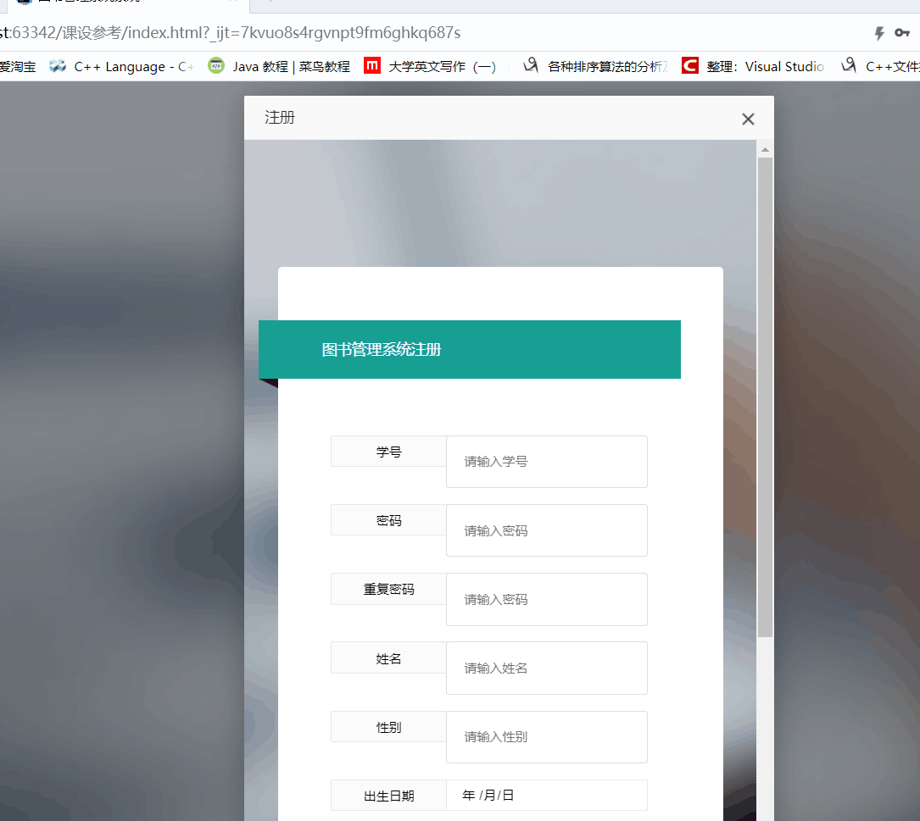
前端请求代码：
function form_check() {
$("#Response").empty().hide();
if ($("[name='reader_id']").val().length !== 12) {
$("#Response").append('请输入正确的学号').show();
return false
}
if ($("[name='password']").val().length < 6) {
$("#Response").append('密码长度应大于6位').show();
return false
}
if ($("[name='password']").val() !== $("[name='password2']").val()) {
$("#Response").append('两次输入密码不同').show();
return false
}
if ($("[name='reader_name']").val().length === 0) {
$("#Response").append('姓名不能为空').show();
return false
}
if ($("[name='power_number']").val().length === 0) {
$("#Response").append('邀请码不能为空').show();
return false
}
return true
}
function login() {
$("#Response").empty().hide();
if (!form_check()) return;
$.post("register.php", {
reader_id:$("[name='reader_id']").val(),
reader_name: $("[name='reader_name']").val(),
reader_password: $.md5($("[name='password']").val()),
gender:$("[name='gender']").val(),
//全改age
born:$("[name='born']").val(),
department:$("[name='department']").val(),
power_number: $("[name='power_number']").val(),
}, function (result) {
result = JSON.parse(result);
var str;
if (result.status === 1) {
sessionStorage.setItem("uid",$("[name='reader_id']").val()),
sessionStorage.setItem("uname",$("[name='reader_name']").val()),
//parent.layer.close(parent.layer.getFrameIndex(window.name));
window.location.href="main1.html";
//parent.parent.success_to();
layui.use('layer', function () {
layui.layer.msg('注册成功，已自动登录')
})
} else {
if (result.log === "already exist") {
str = "学号已存在。"
} else if (result.log === 'ban') {
str = "邀请码无效。"
}
$("#Response").append(str).show()
}
})
后端代码：
<?php
require_once 'db_upload.php';
//这个.php是连接数据库的，不用改
header("Content-Type: text/html;charset=utf-8");
//请求头，不用改
//这句话就是嵌入sql 的，我用的框架，不用改
$data = $db->query("
select reader_id, reader_password, reader_name
from reader
where reader_id = ".$_POST['reader_id'].";
");
//echo json_encode(array('status' => 1, 'log' => 'already exist'));
//echo json_encode(array('status' => 0, 'log' => 'already exist'));
session_start();
//这句话是全局变量定义，不用改
if($_POST['power_number'] != 'sdu2019'){
$_SESSION['uid'] = -1;
echo json_encode(array('status' => 0, 'log' => 'ban'));
} else if($data->num_rows != 0) {
$_SESSION['uid'] = -1;
echo json_encode(array('status' => 0, 'log' => 'already exist'));
}else {
$db->query("insert into reader (reader_id,reader_name,gender,reader_password ,born ,department,blacklist) values
('".$_POST['reader_id']."','".$_POST['reader_name']."','".$_POST['gender']."', '".$_POST['reader_password']."', '".$_POST['born']."','".$_POST['department']."','0');");
//这是嵌入sql的
/*$data = $db->query("select uid from reader where uid = '".$_POST['uid']."';");
$data = $data->fetch_array();
$_SESSION['uid'] = $data['uid'];
echo json_encode(array('status' => 1, 'log' => 'success'.$_POST['uname']));*/
$data = $db->query("select reader_id from reader where reader_id = '".$_POST['reader_id']."';");
$data = $data->fetch_array();
$_SESSION['uid'] = $data['reader_id'];
echo json_encode(array('status' => 1, 'log' => 'success'.$_POST['reader_name']));
//返回值定义方式（取决于前端接口）
}

6.2操作员界面
图书搜索界面
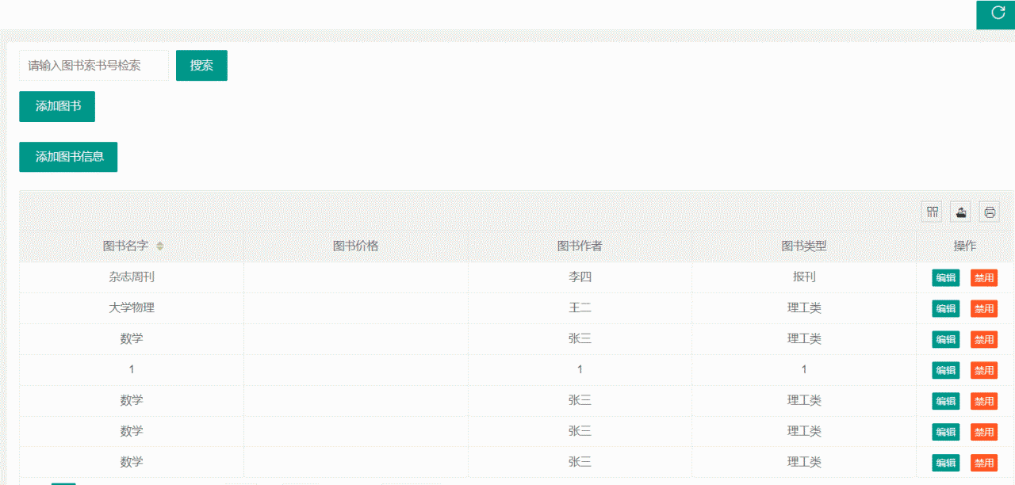
前端制表语句：
layui.use(['table', 'layer', 'form', 'laydate'], function () {
var table = layui.table;
var layer = layui.layer;
var form = layui.form;
var laydate = layui.laydate;
popForm = layui.form;
table.render({
elem: '#test',
toolbar: true,
loading: true,
title: "读者类型列表",
url: '../getallbooks.php',
where: {
action: 'GetAll'
},
cols: [
[{
field: 'isbn',
title: '图书isbn',
sort: true,
align: 'center',
},{
field: 'book_name',
title: '图书名字',
sort: true,
align: 'center',
}, /*{
field: 'price',
title: '图书价格',
align: 'center',
}, {
field: 'amount',
title: '图书数量',
align: 'center',
}, */{
field: 'author',
title: '图书作者',
align: 'center',
}, {
field: 'book_type',
title: '图书类型',
align: 'center',
},{
field: 'caozuo',
title: '操作',
toolbar: '#barDemo',
width: 120,
align: 'center'
}]
],
id: 'testReload',
page: true
});
//start
table.on('tool(test)', function (obj) {
var data = obj.data;
var layEvent = obj.event;
if (layEvent === 'del') { //删除
layer.confirm('确定收藏该图书吗？', function (index) {
layer.close(index);
layer.load();
$.getJSON("../collectbook.php", {
action: 'Disabled',
isbn:data.isbn,
//book_name:data.book_name,
reader_id:sessionStorage.getItem('reader_id'),
}, function (msg) {
if (msg.status == 1) {
layer.msg("收藏成功", {icon: 1});
layer.closeAll('loading');
} else {
layer.msg(msg.msg, { icon: 5 });
layer.closeAll('loading');
}
})
});
} else if (layEvent === 'edit') { //编辑
layer.open({
type: 1,
title: '编辑',
area: ['800px', '600px'],
content: $("#popUpdateTest")
});
popForm.val("formTestFilter", {
"Barcode": data.Barcode,
"BookCallNo": data.BookCallNo,
"Operator": data.Operator,
"State": data.State,
"Disabled": data.Disabled
});
popForm.render(null, 'formTestFilter');
//---------------点击修改按钮---------------------------
$("#btn1").click(function () {
layer.confirm('要修改条形码为《' + data.Barcode + "》的图书信息吗?", function (index) {
var edit = {
action: "Update",
barcode: $("#Barcode").val(),
bookCallNo: $("#BookCallNo").val(),
operator: $("#Operator").val(),
state: $("#State").val(),
disabled: $("#Disabled").val()
};
$.ajax({ // 开始异步请求
url: '../php/Books.php',
type: 'GET',
data: edit,
dataType: 'json',
contentType: 'application/json',
success: function (result) {
if (result.code == 0) { //修改成功
layer.msg("修改成功", {icon: 1});
} else { //修改失败
layer.msg(result.msg, { icon: 5 });
}
}
});
}) //弹框结束
}); //单击事件
} //编辑结束
}); //end
//---------------表格搜索重载----------------
var $ = layui.$,
active = {
reload: function () {
//执行重载
table.reload('testReload', {
url: '../getbook.php',
page: {
curr: 1 //重新从第 1 页开始
},
where: {
action: 'GetAll',
isbn: $('#demoReload').val()
}
});
}
};
$('.demoTable .layui-btn').on('click', function () {
var type = $(this).data('type');
active[type] ? active[type].call(this) : '';
});
});
后端代码：
<?php
require_once "db_upload.php";
include "db_upload.php";
session_start();
$data = $db->query("
SELECT * from bookindex;
");
$list = array();
while($i = $data->fetch_array()){
$list[] = array(
//'isbn' => $i['isbn'],
'price' => $i['price'],
'book_name' => $i['book_name'],
//'amount' => $i['amount'],
'author' => $i['author'],
//'intro'=> $i['intro'],
'book_type' => $i['book_type'],
// 'borrrow_condition' => $i['borrow_condition'],
// ...*/
);
}
echo json_encode(array("code"=>'0',"msg"=>'',"count"=>'1000',"data"=>$list));

录入图书（按种类）
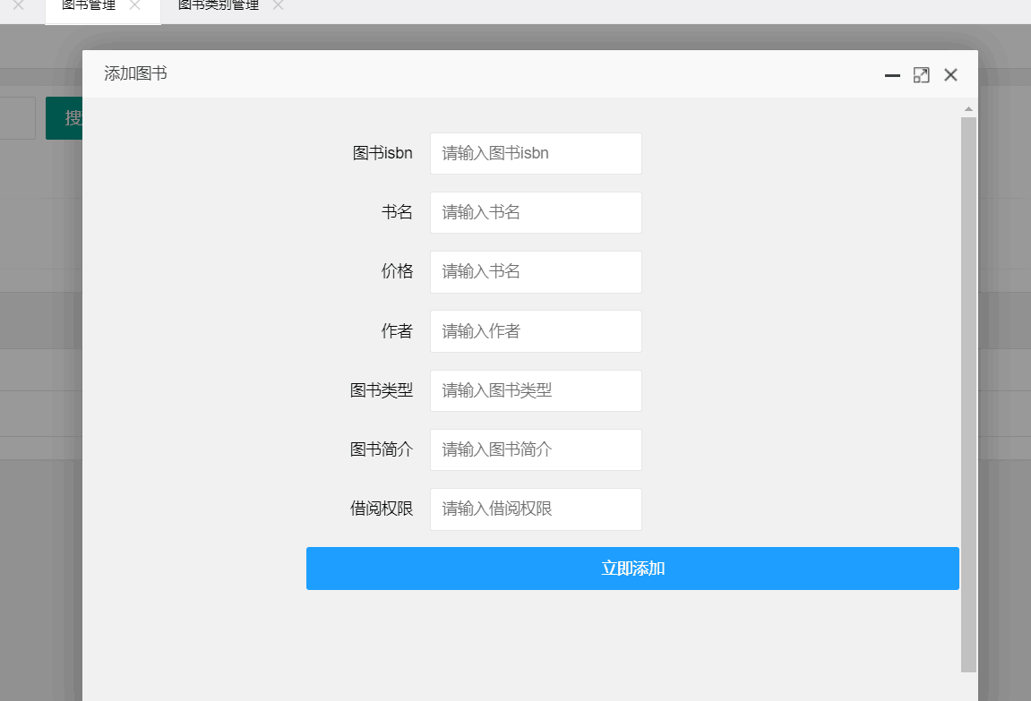

<?php
require_once 'db_upload.php';
//这个.php是连接数据库的，不用改
header("Content-Type: text/html;charset=utf-8");
session_start();
//这句话是全局变量定义，不用改
$db->query("insert into book (book_id, isbn, lib_id) values
('".$_POST['book_id']."','".$_POST['isbn']."','".$_POST['lib_id']."');");
//这是嵌入sql的
//$data = $db->query("select uid from reader where uid = '".$_POST['uid']."';");
//$data = $data->fetch_array();
//$_SESSION['uid'] = $data['uid'];
//echo json_encode(array('status' => 1, 'log' => 'success'.$_POST['uname']));
//返回值定义方式（取决于前端接口）
/*
require_once 'db_upload.php';
header("Content-Type: textml;charset=utf-8");
//echo json_encode(array('status' => 1, 'log' => 'already exist'));
$db->query("INSERT INTO book ( book_id, isbn, lib_id) VALUES
('".$_POST['book_id']."','".$_POST['isbn']."','".$_POST['lib_id']."');");
*/
echo json_encode(array('status' => 1));
//插入图书，当一本一本录入图书时使用

录入图书（按书册）
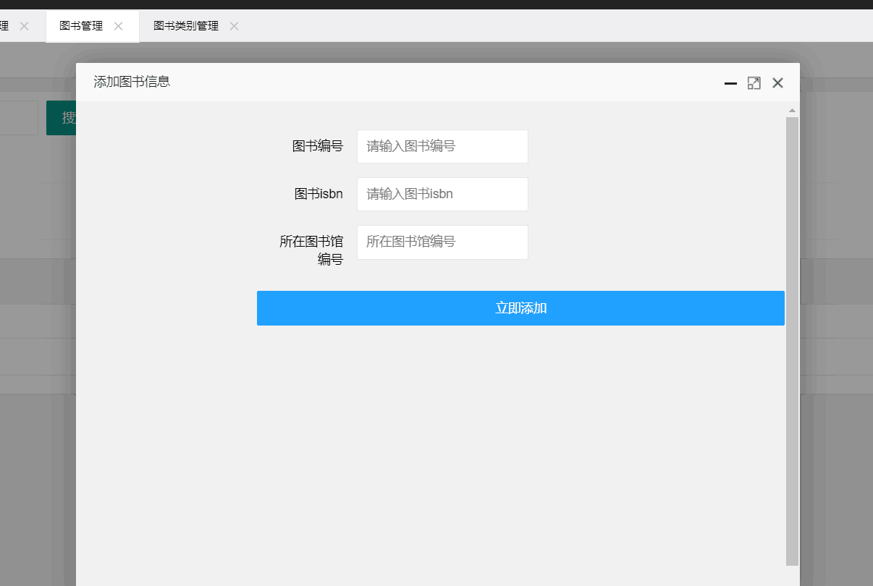

<?php
require_once 'db_upload.php';
//这个.php是连接数据库的，不用改
header("Content-Type: text/html;charset=utf-8");
session_start();
$db->query("insert into bookindex (isbn, book_name,price, amount, author, book_type, intro,borrow_condition) values
('".$_POST['isbn']."','".$_POST['book_name']."','".$_POST['price']."','1','".$_POST['author']."','".$_POST['book_type']."','".$_POST['intro']."','".$_POST['borrow_condition']."');");
/*$db->query("insert into bookindex (isbn, book_name, price, amount, author,book_type, intro, borrow_condition) values
('".$_POST['isbn']."','".$_POST['isbn']."',''".$_POST['isbn']."',".$_POST['book_name']."','".$_POST['lib_id']."');");*/
echo json_encode(array('status' => 1));

借书
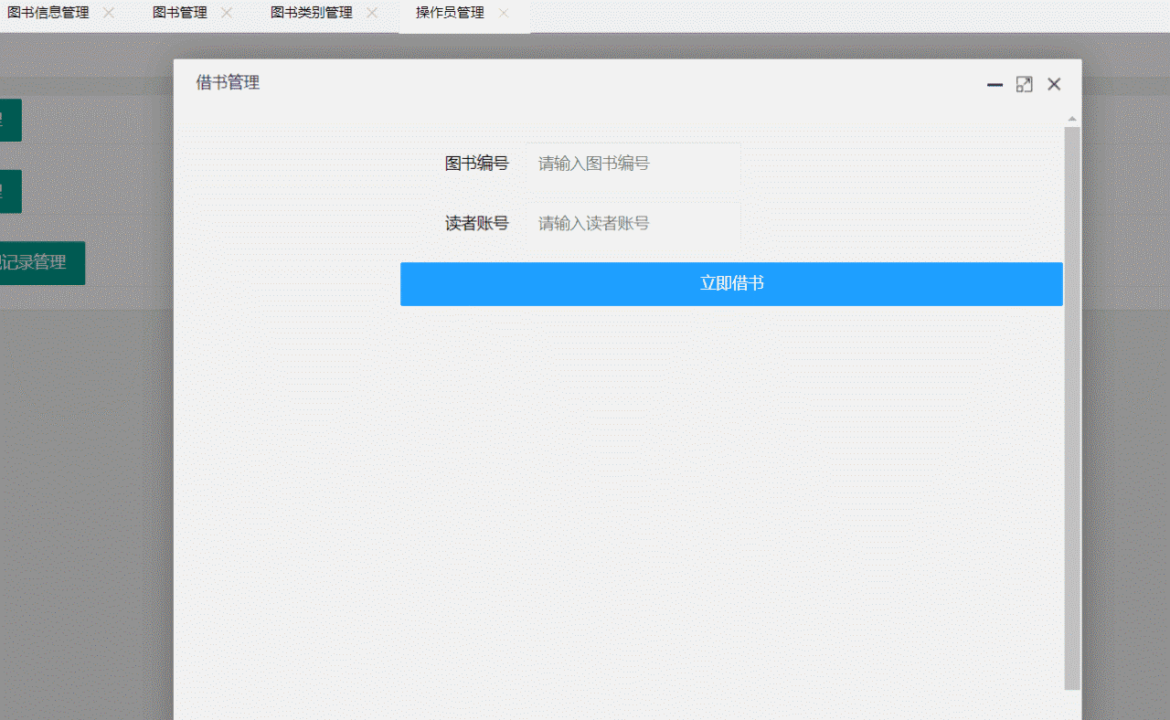
<?php
require_once 'db_upload.php';
header("Content-Type: text/html;charset=utf-8");
session_start();
$db->query("call insertborrow ('".$_POST['reader_id']."','".$_POST['book_id']."');");
echo json_encode(array('status' => 1));

还书操作
<?php
require_once 'db_upload.php';
//这个.php是连接数据库的，不用改
header("Content-Type: text/html;charset=utf-8");
session_start();
$db->query("update borrow set return_book = '1' where reader_id = '".$_POST['reader_id']."' and book_id = '".$_POST['book_id']."'; ");
echo json_encode(array('status' => 1));

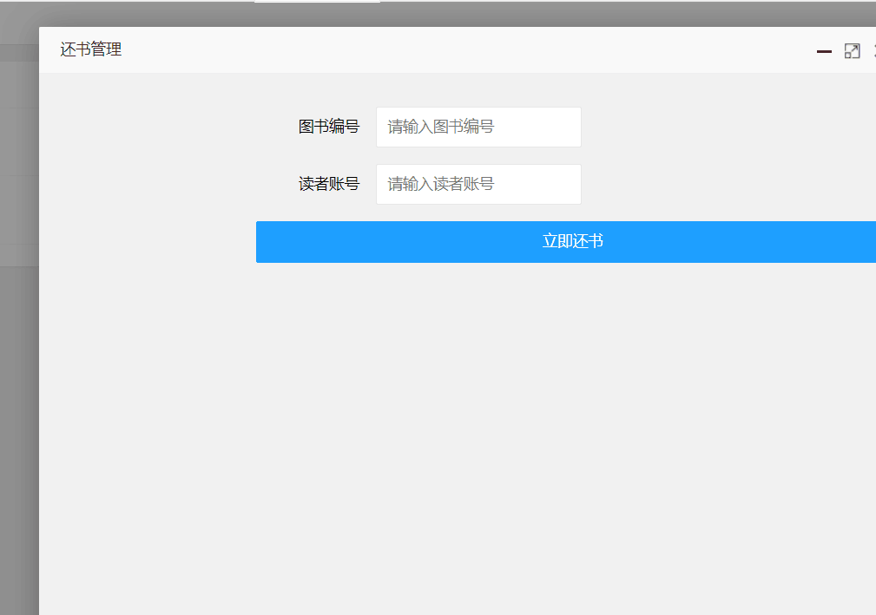

违规记录清除
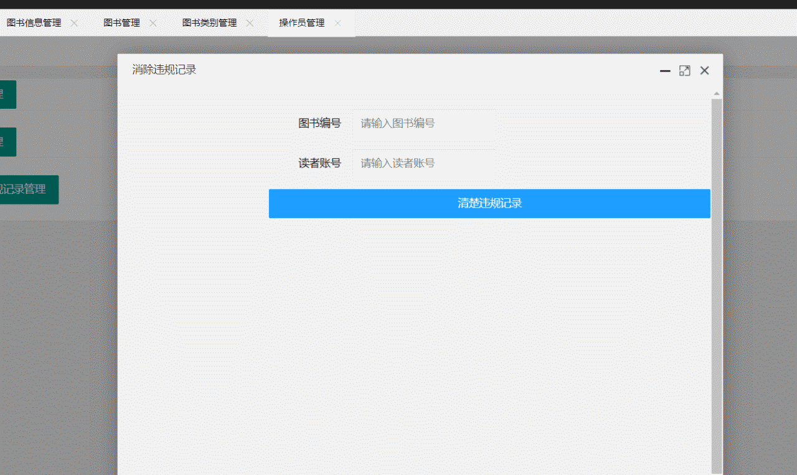
<?php
require_once 'db_upload.php';
//这个.php是连接数据库的，不用改
header("Content-Type: text/html;charset=utf-8");
session_start();
$db->query("call delete_violation('".$_POST['reader_id']."','".$_POST['book_id']."')");
echo json_encode(array('status' => 1));

查看读者信息
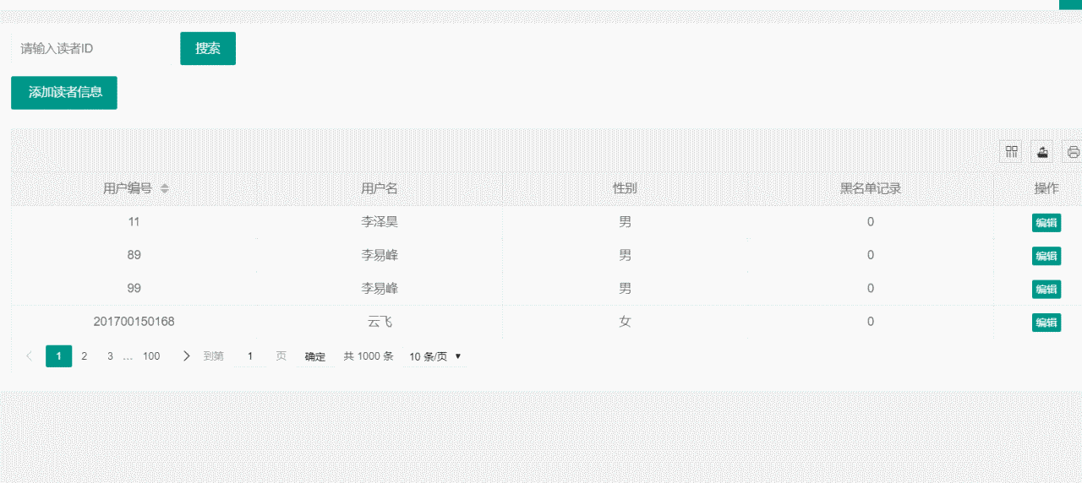

<?php
require_once "db_upload.php";
include "db_upload.php";
session_start();
//里面把reader找出来
$data = $db->query("
select * from reader ");
$list = array();
while($i = $data->fetch_array()){
$list[] = array(
'reader_id' => $i['reader_id'],
'reader_name' => $i['reader_name'],
'gender' => $i['gender'],
'born' => $i['born'],
'department' => $i['department'],
'blacklist'=>$i['blacklist']
// ...
);
}
echo json_encode(array("code"=>'0',"msg"=>'',"count"=>'1000',"data"=>$list));

<?php
require_once "db_upload.php";
include "db_upload.php";
session_start();
//里面把reader找出来
$page=$_GET['page']; //前端传过来的分页
$limit=$_GET['limit'];
$key=$_GET['number'];
$data = $db->query("
select * from reader where reader_id=".$key."");
$list = array();
while($i = $data->fetch_array()){
$list[] = array(
'reader_id' => $i['reader_id'],
'reader_name' => $i['reader_name'],
'gender' => $i['gender'],
'born' => $i['born'],
'department' => $i['department'],
'blacklist'=>$i['blacklist']
// ...
);
}
echo json_encode(array("code"=>'0',"msg"=>'',"count"=>'1000',"data"=>$list));

6.3用户界面
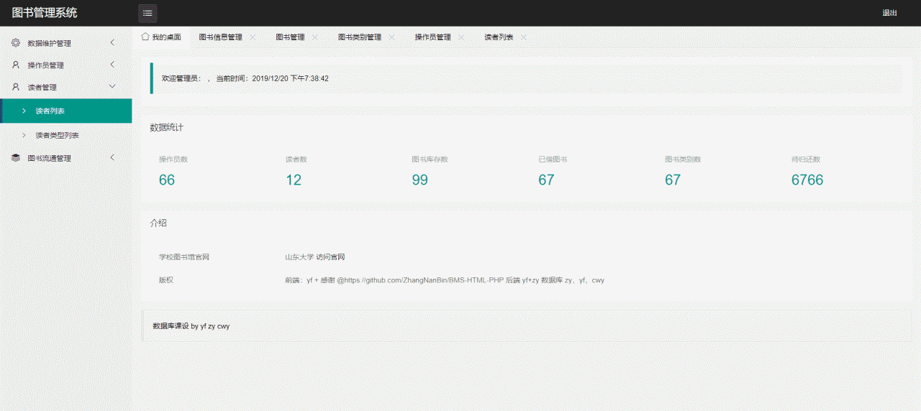

全部图书预览
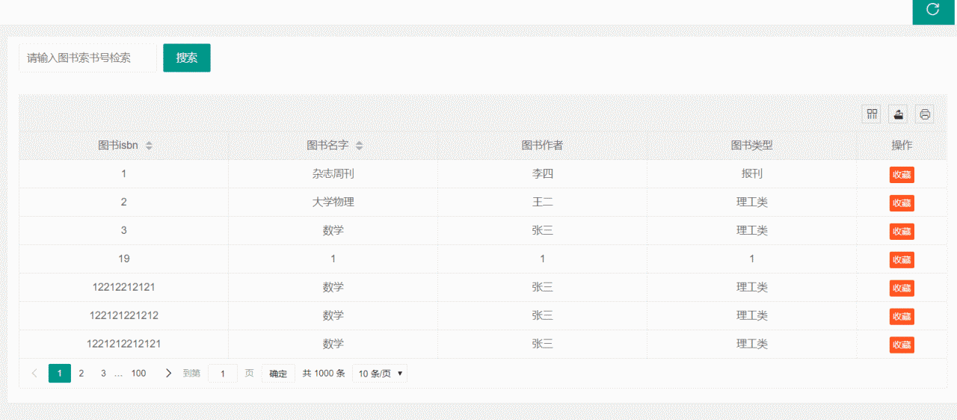
<?php
require_once "db_upload.php";
include "db_upload.php";
session_start();
$data = $db->query("
SELECT * from bookindex;
");
$list = array();
while($i = $data->fetch_array()){
$list[] = array(
//'isbn' => $i['isbn'],
'price' => $i['price'],
'book_name' => $i['book_name'],
//'amount' => $i['amount'],
'author' => $i['author'],
//'intro'=> $i['intro'],
'book_type' => $i['book_type'],
// 'borrrow_condition' => $i['borrow_condition'],
// ...*/
);
}
echo json_encode(array("code"=>'0',"msg"=>'',"count"=>'1000',"data"=>$list));

图书搜索
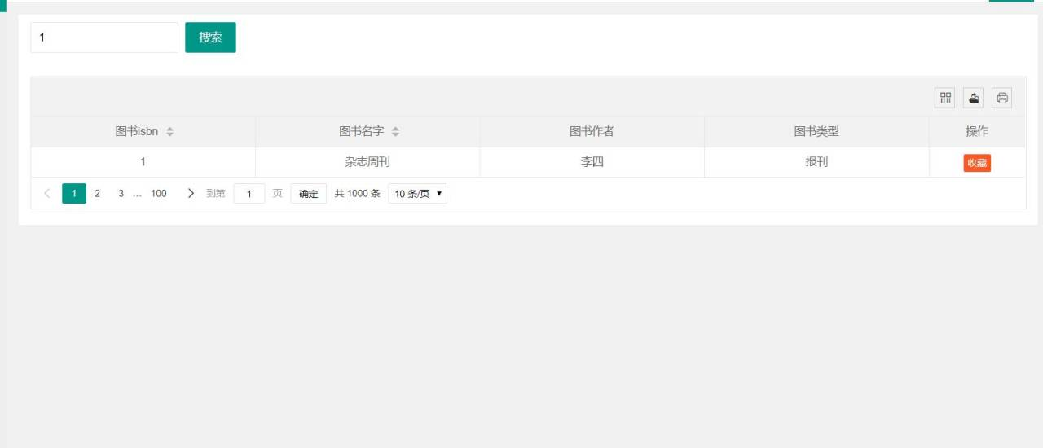
<?php
require_once "db_upload.php";
include "db_upload.php";
session_start();
$key=$_GET['isbn'];
$data = $db->query("
select a.isbn,a.book_type,a.book_name , author,(select count(*) from can_borrow_book where can_borrow_book.isbn = a.isbn)as left_book,a.intro from bookindex as a where a.isbn =".$key.";
");
$list = array();
while($i = $data->fetch_array()){
$list[] = array(
'isbn' => $i['isbn'],
//'price' => $i['price'],
'book_name' => $i['book_name'],
//'amount' => $i['amount'],
'author' => $i['author'],
//'intro'=> $i['intro'],
'book_type' => $i['book_type'],
// ...
);
}
echo json_encode(array("code"=>'0',"msg"=>'',"count"=>'1000',"data"=>$list));

收藏图书
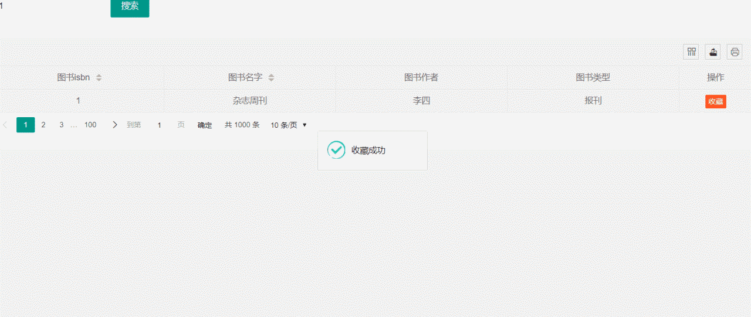
<?php
require_once 'db_upload.php';
//这个.php是连接数据库的，不用改
header("Content-Type: text/html;charset=utf-8");
session_start();
//这句话是全局变量定义，不用改
$db->query("insert into reservation(reader_id,isbn) values('" . $_GET['reader_id'] . "','" . $_GET['isbn'] . "');
");
echo json_encode(array('status' => 1));

//图书续借
<?php
require_once 'db_upload.php';
//这个.php是连接数据库的，不用改
header("Content-Type: text/html;charset=utf-8");
session_start();
//这句话是全局变量定义，不用改
$db->query("update borrow
set borrow_extend = 1 , borrow_period = 40
where reader_id = '".$_GET['reader_id']."' and book_id = '".$_GET['book_id']."' and return_book = 0;
");
echo json_encode(array('status' => 1));

查阅借阅信息
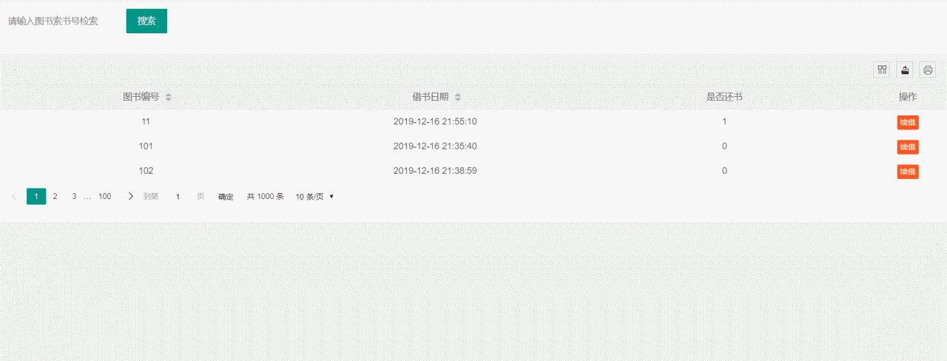
<?php
require_once "db_upload.php";
include "db_upload.php";
session_start();
//$key=$_GET['reader_id'];
$data = $db->query("select
a.book_id,(
select
book_name
from
bookindex
where
isbn = ( SELECT isbn FROM book WHERE book_id = a.book_id )) AS book_name ,
a.borrow_date,
(DATE_ADD(now(),INTERVAL a.borrow_period DAY))as return_date,
(a.borrow_period - DATEDIFF(now(),a.borrow_date)) as left_days,
a.return_book
FROM
borrow AS a
WHERE
a.reader_id = '11' and book_id not in (select book_id from violation) ;
");
$list = array();
while($i = $data->fetch_array()){
$list[] = array(
'book_id' => $i['book_id'],
//'price' => $i['price'],
'borrow_date' => $i['borrow_date'],
//'amount' => $i['amount'],
'return_book' => $i['return_book'],
//'intro'=> $i['intro'],
// 'borrow_extend' => $i['borrow_extend'],
// ...
);
}
echo json_encode(array("code"=>'0',"msg"=>'',"count"=>'1000',"data"=>$list));
/*

七、总结

7.1 系统优点
- 实现了管理员管理读者、图书、借阅的基本功能，包括管理员注册、登录、修改密码，读者、图书、管理员的添加、修改、删除，图书借阅、图书归还、借阅查询等。
- 异常提示：
  - 在所有需要输入的页面，对于任何不能为空而提交为空的输入进行提示，并阻止提交，这样避免了对数据库不必要的访问。
  - 对于失败的操作，对失败原因做了详细的提示，用户友好。例如，对于图书借阅功能，错误提示的优先级依次为：读者不存在、图书不存在、该图书目前在馆数量为0、借阅编号已存在。
3．图书借阅部分，借阅查询功能可以根据图书编号、图书名称、读者编号、读者姓名进行查询，支持中文查询。
4．数据库和前端获取数据以及后端处理数据统一采用UTF-8编码方式，避免中文乱码。

7.2 系统不足
- 登录界面为系统直接对用户开放的接口，但是，如果通过其它途径获取到主界面的url，仍可以进入系统，这是不安全的。
- 读者管理、图书管理、管理员管理的检索功能和图书借阅中的图书查询原理相同，没有具体实现。
- 图书借阅功能中，如果同一个读者借阅同一本书，仍视为可行的。
- 不能实现模糊搜索。
- 所有编号在数据库中使用int(11)存储，如果输入的编号首位为0，编号会少一位。

7.3 系统改进
- 登录后，将用户信息存储在session中，在banner.jsp中添加登录验证，这样，访问任何一个界面，必须登录。
- 在读者管理中添加检索功能，可根据编号和姓名查询；在图书管理中添加检索功能，可根据图书编号、图书名称、作者、图书类型、出版社查询。
某读者进行图书借阅时，检索当前图书的借阅读者中是否有该读者，若存在且该条借阅记录为未归还，则借阅失败

附. 参考文献
[1] 《JSP项目开发案例全程实录》（第2版）卢翰 王国辉 清华大学出版社

系统测试报告

1.1 编写目的
（1）通过对测试结果的分析，得到对软件质量的评价 ；
（2）分析测试的过程，为以后制定测试计划提供参考；
（3）评估测试测试执行和测试计划是否符合 ；
（4）分析系统存在的缺陷，为修复和预防bug提供建议。

1.2 背景说明
该项目主要对图书馆信息管理系统进行测试，包括需求评审、黑盒测试以及缺陷报告，测试该系统是否满足用户的需求。

1.3 适用范围
本报告为软件测试课程期末考查内容，读者为评审老师、测试报告的作者。

1.4 参考资料
编写该文档时，引用的资料有《图书馆信息管理系统_需求评审报告.docx》、《图书馆信息管理统_测试用例设计报告.docx》、《图书馆信息管理系统_系统缺陷报告.docx》。

二、实验设备与软件环境
【包括软硬件环境、网络环境、测试工具】

表1-3 测试环境
硬件环境 | CPU | 内存 | 外存 | 基准频率
硬件设备1  （DELL） | Core(™) i7-8750H | 8GB | 512GB SSD | 2.20GHz
硬件设备2  （Lenovo） | Core(™) i5-8300H | 16GB | 1TB HDD  128GB SSD | 2.30GHz
系统环境 | Windows 10
应用环境 | 后端框架：Python  数据库 ：MySQL + pycharm
云端环境1 | Xeon Gold6231C，32G DDR4内存
云端环境2 | Xeon E5 2680，NVIDIA Quadro P1000 8G显存，32G DDR4内存

三、测试计划

3.1测试策略与目标
【测试策略：测试策略在软件需求分析完成后就开始实施，根据项目需求对项目有一个整体的把握，包括：测试重点、测试难点、测试分层。】
【目标：定义项目在发布时候的质量等级】

表1-1 测试对象与测试策略
一级 | 二级模块 | 测试重点 | 测试难点 | 测试方式 | 测试具体步骤
后台数据库 | 后台数据库 | 数据库设计与操作是否符合事务标准；数据库的操作是否快速准确，数据库是否有被注入的风险。 | 数据库注入的风险要覆盖数据库控制器的所有接口、所有 情形 | 动态测试 | 对数据库进行常见的sql注入等进行攻击，检测数据的可靠与安全性。
后台数据库 | 后台控制器中的数据 | 数是否符合范围要求，进制是否正确，是否会造成数据异常 | 数据操作要考虑尽可能多的异常情况 | 静态、黑盒测试
后台数据库 | 内部接口 | 所有必填参数和所有选填参数情况测试、稳定性测试 | 要注意接口的安全性。避免接口被异常请求或者恶意请求 | 动态调试
逻辑层 | 内部接口 | 所有必填参数和所 有选填参数情况测 试、稳定性测试 | 部分接口不对 用户开放 | 动态调试
逻辑层 | 静态数据 | 静态数据要符合范围性质需求 | 分析静态数据要结合控制逻辑 | 静态测试
逻辑层 | 异常处理 | 可能的逻辑控制异常 | 异常类型复杂 | 动态调试
逻辑层 | 安全性 | 控制逻辑的完整性、用户信息加密 | 存在的安全隐患可能隐蔽、复杂 | 动态调试  静态调试
客户端 | web界面 | web界面是否美观并且符合逻辑。（包括菜单、颜色、字体、按钮、title、提是信息是否一致） |  | 动态调试 | 进行操作观察，界面信息。
客户端 | 功能操作按钮 | 功能按钮跳转和传输数据是否正常。操作是否友好易用 | 要涉及每个操作的每种情况。还要考虑用户习惯。 | 动态调试 | 在测试手机上测试各个功能按键，检查传输数据。
客户端 | 异常提示符 | 各种可能异常与错误操作后界面的提示 |  | 动态调试

3.2测试范围
【从测试广度和测试深度两方面了解整个测试项目的测试规模】
表1-2 测试范围
测试类别 | 测试方向 | 测试详细内容
客户端 | 按钮跳转测试 | 客户端按钮是否正常发送请求，跳转链接是否正常
客户端 | 内容展示测试 | 后台传输的数据是否正常在客户端展示，展示的数据有无泄露用户隐私
客户端 | 功能测试 | 测试前端向用户开放的所有功能是否正常。
后台 | 安全性测试 | 后台逻辑调用无漏洞，接口规范无隐患。
后台 | 系统测试 | 系统架构是否兼容，模块功能间不冲突，应用可移植性好。
后台 | 功能测试 | 后台的功能是否可用，是时间耗费能不能达到开发要求。
后台 | 并发测试 | 高数量请求下各部分系统的稳定性是否高
后台 | 异常处理测试 | 异常请求是否能恢复。
数据库 | 安全性测试 | 数据接口是否安全，传输数据是否经过加密；
数据库 | 稳定性测试 | 高并发请求下数据库是否稳定。

四、测试需求

4.1 需求分析

4.1.1 数据需求
图书馆分为若干个分馆，若干个馆分布在不同的位置并都藏有图书，分馆名称唯一，系统可以浏览每个分馆的信息。图书馆内藏有图书，系统可以对图书信息进行浏览、操作和管理
其中需求数据为：
- 图书基本信息记录：
图书编号、类别、书名、作者、出版社、在馆数量。
除了一些从服务器自动获取的信息外，大部分图书信息都由管理员来维护。
- 读者基本信息记录：
读者编号、姓名、电话
- 管理员基本信息记录：
管理员编号、姓名、密码
- 借阅基本信息记录：
借阅编号、读者编号、图书编号、是否归还
- 归还基本信息记录：
归还编号、读者编号、图书编号、是否归还

4.1.2 事务需求

数据录入：
- 录入图书的基本信息：
图书编号、类别、书名、作者、出版社、在馆数量
除了一些从服务器自动获取的信息外，大部分图书信息都由管理员来维护
- 录入读者的基本信息：
读者编号、姓名、电话
- 录入管理员信息：
管理员编号、姓名、密码
- 录入借阅的基本信息：
借阅编号、读者编号、图书编号、是否归还
- 录入归还的基本信息：
归还编号、读者编号、图书编号、是否归还
- 录入分馆的基本信息；
- 管理员录入用户的不良记录

数据更新/删除：
（1） 图书信息的更新/ 删除
（2） 读者信息的更新/ 删除
（3） 管理员信息的更新/ 删除
（4） 图书借阅信息的更新/ 删除
（5） 图书归还信息的更新/ 删除
（6） 更新/删除某些分馆的基本信息；

数据查询：
（1）查询用户的个人信息；
（2）查询图书的基本信息；
（3）查询图书的借阅信息；
（4）查询分馆的基本信息；
（5）查询用户的不良记录信息
（6）查询图书馆的图书运输信息

数据查看：
管理员用户视图下：
（1） 按照图书编号列出所有图书的图书编号、类别、书名、作者、出版社、在馆数量
（2） 按照读者编号列出所有读者的读者编号、姓名、电话
（3） 按照管理员编号列出所有管理员的管理员编号、姓名、密码
（4） 按照借阅编号列出所有借阅图书的借阅编号、读者编号、图书编号、是否归还
（5） 按照归还编号列出所有归还图书的归还编号、读者编号、图书编号、是否归还

4.2 需求说明

4.2.1功能性需求分类

功能类别 | 功能名称、标识符 | 描述
新用户注册信息； | 用户注册 | 由机构统一录入信息，包括学生的年龄，学生的院系等等。
用户登录 | 用户登录 | 初始时为管理人员统一设置的密码，之后可以自己修改
维护图书馆信息 | 超级管理员可以操作 | 增加图书馆的信息
维护基本资料 | 用户资料维护  修改密码 | 用户修改，删除，新增或查询个人数据和修改密码，系统根据用户的操作，对用户个人资料进行更新或显示。
维护基本资料 | 借阅信息的维护 | 维护用户的借阅信息以及违规情况
书籍项目的建立 | 只有管理员可以录入书籍 | 管理员通过此功能录入书籍的各种信息
书记的借阅信息建立 | 只有管理员可以进行借阅信息的增加删除 | 用户通过此功功能借还书籍
录入书籍信息 | 书籍索引录入 | 维护书籍的类别总体，以ISBN划分书籍的类别，维护数量
录入书籍信息 | 单本书籍的信息 | 对每一本书籍维护他的位置信息。
维护系统 | 维护用户资料 | 拥有系统维护权限的用户可以增加新用户，并可以对用户的资料进行修改、删除以及查询。
维护系统 | 管理用户权限 | 拥有权限管理的用户可以设定其他用户对软件的访问权限。
可视化数据 | 导出图书借阅排名信息 | 包括图书借阅次数的信息以及读者借阅次数的信息
可视化数据 | 导出读者借阅信息 | 导出读者借阅的详细信息
可视化数据 | 导出书籍损坏信息 | 导出书籍的损毁信息

4.2.2非功能性需求分类

1 用户界面需求
需求名称 | 详细要求
母窗体显示位置 | 窗体初次启动时在屏幕位置居中，窗体最大化。
子窗体显示位置 | 窗体初次启动时在母窗体居中。
界面风格 | 界面为 “Metal”观感。
界面字体颜色 | 黑色为主

2 软硬件环境需求
需求名称 | 详细要求
硬件要求 | IBM兼容机、Intel Pentium III 800/AMD K7以上处理器、128M以上内存，支持标准网络协议的网卡
系统平台 | Windows2000/WinXP/Win2003
运行环境 | Sun Java JRM1.5 For Win/Linux

3 产品质量需求
主要质量属性 | 详细要求
正确性 | 业务错误不允许出现
健壮性 | 能够容纳300人同时访问，服务器端程序应连续工作半年以上
可靠性 | 除电源、硬件、操作系统、服务器管理系统外程序不允许异常退出或崩溃。
性能，效率 | 系统处理业务时间最迟时间小于等于5秒
易用性 | 不用安装，操作简便
清晰性 | 业务流程明确
安全性 | 用户信息保密，操作权限明确
可扩展性 | 可在当前需求基础之上进行功能上的扩展
兼容性 | 可运行在大多数主流的硬件环境中
可移植性 | 可运行在大多数主流的操作平台上

五、设计测试用例
利用功能测试的方法（等价类划分法，边界值分析法、因果图、场景设计法），对MasterMIS.exe中的系统管理功能模块、专业管理功能模块、课程管理功能模块、成绩管理功能模块、研究生管理功能模块、用户管理功能模块写出案例系统完整的测试用例。

5.1 数据库结构模块

5.1.1测试方法：
利用mysql可视化的观察数据库表单结构，凡汐数据库结构

5.1.2分单元测试：

用户表：
数据表中所有的属性与主键学号有关，不存在非主属性不依赖于主属性，满足2NF范式，非主属性之间对主属性不存在传递依赖满足3NF范式，同时所有非主属性依赖于id码，没有非主属性依赖于非码的部分该表满足BCNF范式

书籍搜索表：按书籍的isbn分组
数据表中所有的属性与主键isbn有关，不存在非主属性不依赖于主属性，满足2NF范式，非主属性之间对主属性不存在传递依赖满足3NF范式，同时所有非主属性依赖于id码，没有非主属性依赖于非码的部分该表满足BCNF范式

书籍表：对书籍管理精确到本
数据表中所有的属性与主键book_id有关，不存在非主属性不依赖于主属性，满足2NF范式，非主属性之间对主属性不存在传递依赖满足3NF范式，同时所有非主属性依赖于id码，没有非主属性依赖于非码的部分该表满足BCNF范式

借阅表：
数据表中所有的属性与主键有关，不存在非主属性不依赖于主属性，非主属性borrow_period和非主属性borrow_extend之间存在依赖关系，不满足3NF范式，但是在数据的逻辑设计阶段，图书馆允许的续借次数为一次，续借之后borrow_extend改为1，证明不可在续借，增加一项便于数据的安全。

运输表：

图书馆表：

预约表：

违约记录表：

视图设计：

数据库索引设计：
在图书馆信息检索中，经常受到检索的部分为数据库的bookindex表，在使用中允许用户通过类型，作者，书名进行模糊查询，通过isbn进行精确的查询，通过isbn对书籍的剩余量进行检索，所以在bookindex和book表进行索引的建立提高查询的速度

Book表的索引：

Bookindex的索引：

在借书表中，存储着学生的借书信息，支持对学生的历史借阅信息进行操作，同时支持对图书的借阅次数进行操作，索引如下

事件设置：
1.每一月清空本月的delivery表中数据
- 每天更新图书借阅超期的违规记录

5.2 数据管理功能模块

5.2.1测试方法：
黑盒输入输出，检测用例是否正确。

5.2.2分单元测试：

登陆
用例编号 | 004
测试单元描述 | 登录正常跳转
用例目的 | 测试登录正常跳转
前提条件 | 输入账号密码
特殊的规程说明 | 无
用例间的依赖关系 | 无
具体步骤 | 输入 | 期望输出 | 实际输出 | 备注
1 | {张三，123} | 正确跳转 | 正确跳转 | 正确密码
2 | {张三，456} | （密码错误信息） | （密码错误信息） | 错误密码
3 | {1，33} | 用户名不合格 | 用户名不合格 | 用户名不合格
4 | {张三 } | 未输入密码 | 未输入密码 | 未输入密码

注册
用例编号 | 004
测试单元描述 | 注册
用例目的 | 测试注册正常跳转
前提条件 | 输入注册信息
特殊的规程说明 | 无
用例间的依赖关系 | 无
具体步骤 | 输入 | 期望输出 | 实际输出 | 备注
1 | 一组注册信息 | 正确注册 | 正确注册 | 无
2 | 不完整或者不合格的注册信息 | （显示错误信息） | （显示错误信息） | 无

图书搜索
用例编号 | 004
测试单元描述 | 图书搜索
用例目的 | 测试获取图书列表
前提条件 | 输入搜索书号
特殊的规程说明 | 无
用例间的依赖关系 | 无
具体步骤 | 输入 | 期望输出 | 实际输出 | 备注
1 | 图书书号1 | 图书书号1列表 | 图书书号1列表 | （为空则列表为空）

图书录入（按种类）
用例编号 | 004
测试单元描述 | 图书录入（按种类）
用例目的 | 测试图书录入（按种类）
前提条件 | 输入图书信息（按种类）
特殊的规程说明 | 无
用例间的依赖关系 | 无
具体步骤 | 输入 | 期望输出 | 实际输出 | 备注
1 | 图书完整信息（按种类） | 正确录入 | 正确录入 | 无
2 | 图书不完整信息（按种类） | 提示信息不完整 | 提示信息不完整 | 无

图书录入（按书册）
用例编号 | 004
测试单元描述 | 图书录入（按书册）
用例目的 | 测试图书录入（按书册）
前提条件 | 输入图书信息（按书册）
特殊的规程说明 | 无
用例间的依赖关系 | 无
具体步骤 | 输入 | 期望输出 | 实际输出 | 备注
1 | 图书完整信息（按书册） | 正确录入 | 正确录入 | 无
2 | 图书不完整信息（按书册） | 提示信息不完整 | 提示信息不完整 | 无

借书
用例编号 | 004
测试单元描述 | 借书
用例目的 | 测试借书
前提条件 | 输入借书的信息
特殊的规程说明 | 无
用例间的依赖关系 | 无
具体步骤 | 输入 | 期望输出 | 实际输出 | 备注
1 | 可以借阅图书完整信息 | 正确借书 | 正确借书 | 无
2 | 不可以借阅图书完整信息 | 提示图书不可借阅 | 提示图书不可借阅 | 无
3 | 借阅图书不完整信息 | 提示信息不完整 | 提示信息不完整 | 无

还书
用例编号 | 004
测试单元描述 | 还书
用例目的 | 测试还书
前提条件 | 输入还书的信息
特殊的规程说明 | 无
用例间的依赖关系 | 无
具体步骤 | 输入 | 期望输出 | 实际输出 | 备注
1 | 以及借阅图书完整信息 | 正确还书 | 正确还书 | 无
2 | 没有借阅图书完整信息 | 提示图书未借阅 | 提示图书未借阅 | 无
3 | 借阅图书不完整信息 | 提示信息不完整 | 提示信息不完整 | 无

违规记录清除
用例编号 | 004
测试单元描述 | 违规记录清除
用例目的 | 测试违规记录清除
前提条件 | 输入违规记录的信息
特殊的规程说明 | 无
用例间的依赖关系 | 无
具体步骤 | 输入 | 期望输出 | 实际输出 | 备注
1 | 违规人员记录信息 | 正确消除违规记录 | 正确消除违规记录 | 无
2 | 没有违规人员记录信息 | 没有违规人员记录信息 | 没有违规人员记录信息 | 无
3 | 违规人员记录不完整信息 | 提示信息不完整 | 提示信息不完整 | 无

读者信息查看
用例编号 | 004
测试单元描述 | 读者信息查看
用例目的 | 测试读者信息查看
前提条件 | 输入读者信息
特殊的规程说明 | 无
用例间的依赖关系 | 无
具体步骤 | 输入 | 期望输出 | 实际输出 | 备注
1 | 读者信息 | 读者全部信息 | 读者全部信息 | 无

六、缺陷分析

6.1 缺陷情况总结
本章节对各模块的缺陷进行统计，主要从缺陷等级以及缺陷所占的比重来进行汇总。根据发现的缺陷分析该路由器的质量，能否满足需求。

6.2 缺陷统计
测试部分 | 设计测试用例数 | 已执行测试用例数 | 未执行用例数 | 用例执行率 | 共发现缺陷数
用户管理 | 25 | 25 | 0 | 100% | 3
图书管理 | 40 | 40 | 0 | 100% | 5
图书馆管理 | 10 | 10 | 0 | 100% | 0
预约管理 | 12 | 12 | 0 | 100% | 0
借阅管理 | 130 | 130 | 0 | 100% | 6

6.3 测试结论
- 登录后，将用户信息存储在session中，在banner.jsp中添加登录验证，这样，访问任何一个界面，必须登录。
- 在读者管理中添加检索功能，可根据编号和姓名查询；在图书管理中添加检索功能，可根据图书编号、图书名称、作者、图书类型、出版社查询。
某读者进行图书借阅时，检索当前图书的借阅读者中是否有该读者，若存在且该条借阅记录为未归还，则借阅失败

从测试过程中发现bug的严重程度与分布情况来看，引起缺陷主要有以下几方面：
（1）功能性错误：在测试的过程中，每个功能模块都不能正常实现全部功能，（2）代码错误：在测试过程中，出现少量数据的组合问题，每个功能都存在缺陷不能完全实现或不完整或产生错误结果；使系统不稳定、或破坏数据等。

6.4 建议
尽快将测试过程中发现的bug改正过来。需求提出方可以在使用该系统的基础上，继续搜集用户的使用需求反馈，并结合市场上同类系统的优势，在今后的版本中不断补充并完善功能。

七、总结
本报告主要是对图书信息管理系统进行一个总的测试，首先要对系统进行需求分析，然后设计测试用例并执行，最后对缺陷进行分析，测试系统是否实现所有的需求功能，并及时对系统存在的缺陷及时解决。

附. 参考文献
[1] 《JSP项目开发案例全程实录》（第2版）卢翰 王国辉 清华大学出版社

